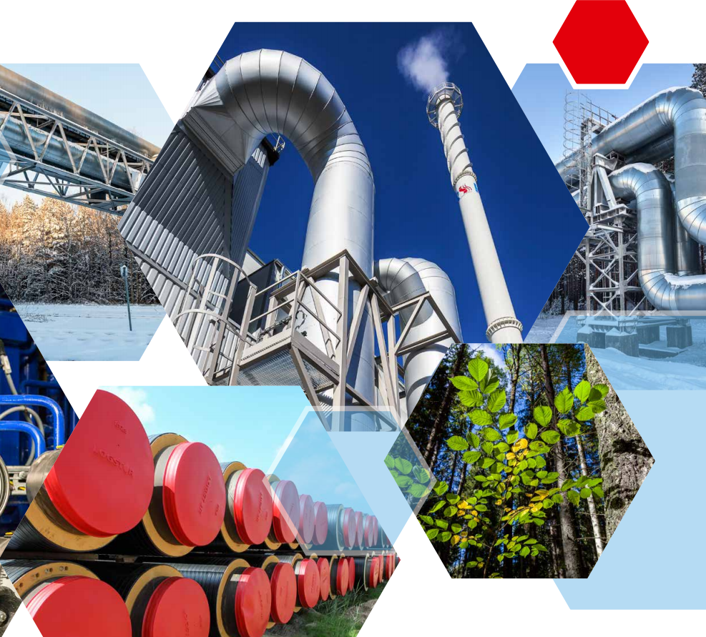



**ilgtspējas pārskats 2017**

**SATURS**

|  |  |
| --- | --- |
| **PRIEKŠVĀRDS ……………………………………** | **3.lpp** |
| **APBALVOJUMI ……………………………………** | **4.lpp** |
| **PAR AS RĪGAS SILTUMS ……………………….** | **5.lpp** |
| **AS RĪGAS SILTUMS VADĪBA …………………..** | **6.lpp** |
| **STRATĒĢIJA UN MIJIEDARBĪBA AR IEINTERESĒTAJĀM PUSĒM…………………….** | **8.lpp** |
| **SABIEDRĪBA ………………………………………** | **11.lpp** |
| **EKONOMISKĀ IETEKME ..……………………...** | **14.lpp** |
| **ATBILDĪBA PRET PATĒRĒTĀJIEM/KLIENTIEM …………………...** | **17.lpp** |
| **DARBINIEKI UN DARBA VIDE ………………….** | **21.lpp** |
| **VIDES AIZSARDZĪBA .……………………………** | **27.lpp** |

**PRIEKŠVĀRDS**

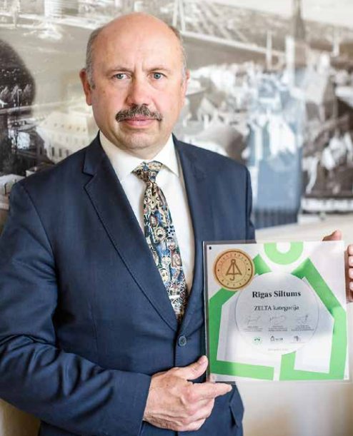AS RĪGAS SILTUMS pievērš lielu uzmanību ilgtspējas un korporatīvās sociālās atbildības principiem, īstenojot aktivitātes un projektus, kas veicina kopējo labklājību un minimizē uzņēmuma darbības ietekmi uz apkārtējo vidi. Atbildīga uzņēmējdarbība un atklāta komunikācija ir tās vērtības, kuras jāuzņemas ilgtermiņā domājošam uzņēmumam. Pagājušajā gadā esam paveikuši daudz jaunu lietu un realizējuši idejas, kas skar dažādas korporatīvās atbildības jomas, ko esam iekļāvuši mūsu pirmajā Ilgtspējas pārskatā.

Pēdējos trīs gados iegūtā Zelta atzinība apliecina, ka strādājam atbilstoši augstajiem standartiem un kvalitātes prasībām, uzsvaru liekot uz klientiem, darbiniekiem, apkārtējo vidi un ilgtspējīgu attīstību.

Ikviens mūsu darbinieks, klients vai sadarbības partneris var būt drošs, ka strādājam godprātīgi un rūpējamies par sabiedrības interesēm, bet ir, protams, jomas, kurās mums vēl ir izaugsmes iespējas.

Noteikti turpināsim attīstīties, pilnveidoties un būt arvien atbildīgāki gan savā darbībā, gan domāšanā, un paldies Ilgtspējas indeksa organizatoriem, kas dod instrumentus procesu sakārtošanai uzņēmumā un liek mums savu darbu šajā ziņā veikt arvien mērķtiecīgāk un precīzāk!

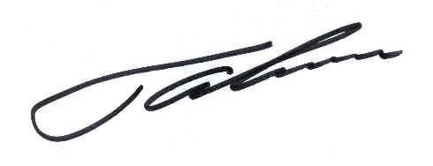

Valdes priekšsēdētājs N.Talcis

**APBALVOJUMI**

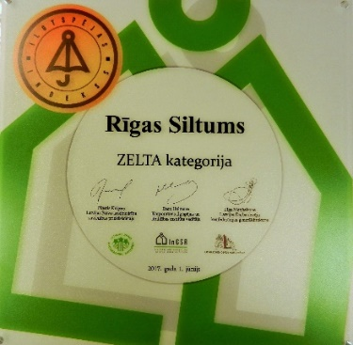**Zelta kategorija Ilgtspējas indeksā**

Ilgtspējas indekss ir stratēģisks vadības instruments, kas balstīts uz starptautiski atzītu metodoloģiju, palīdzot uzņēmumiem novērtēt savas darbības ilgtspēju un korporatīvās atbildības līmeni piecās jomās - stratēģijā, tirgus attiecībās, darba vidē, vides aizsardzībā un sabiedrībā.

Mums ir svarīgi savā darbībā būt atklātiem, nodrošināt caurredzamību, visus būtiskākos ilgtspējas aspektus komunicējot publiski. Pēdējos trīs gadus esam ieguvuši Zelta kategoriju. Mēs plānojam turpināt uzlabot savu sniegumu visos korporatīvās atbildības un ilgtspējas aspektos, un mūsu mērķis ir sasniegt Platīna kategoriju.

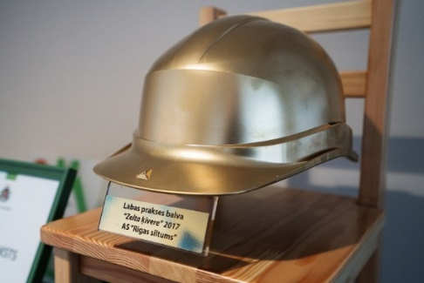**Labas prakses balva Zelta ķivere 2017**

Lai popularizētu labas prakses piemērus un dalītos idejās, kā vienkārši un efektīvi uzlabot darba apstākļus Eiropas Darba drošības un veselības aizsardzības aģentūra (*EU-OSHA*) sadarbībā ar dalībvalstīm un Eiropas Savienības prezidentūru organizē Eiropas Labas prakses balvu. Aptaujājot uzņēmuma darbiniekus un sev pašiem nodefinējot svarīgākos faktorus darbinieku atbalstam, atgriežoties no ilgstošas prombūtnes, 2017.gadā saņēmām labas prakses balvu Zelta ķivere, tādējādi apliecinot atbildīga un ilgtspējīga darba devēja statusu.

Lai sekmētu veiksmīgu atgriešanos darba vidē pēc ilgstošas prombūtnes, izveidojām īpašu atbalsta programmu, kas nodrošina regulāru saziņu starp vadītāju un darbinieku, vadītāju apmācības, kā uzņemties mentora pienākumus, kā arī darbiniekiem nodrošinām elastīgu un nepilnu darba laiku, izveidojām domubiedru grupas un veicām vēl citus atbalsta pasākumus.

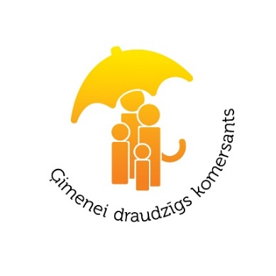**Ģimenei draudzīgs komersants**

Tā kā darbinieku emocionālo veselību būtiski ietekmē spēja sabalansēt darba un privāto dzīvi, tad cenšamies atbalstīt ģimeņu kopā būšanu arī uzņēmuma pasākumos. Jau otro gadu pēc kārtas saņēmām Ģimenei draudzīga komersanta statusu. Lai veicinātu ģimenisko vērtību nostiprināšanos sabiedrībā un uzlabotu ģimeņu dzīves un darba vidi, Labklājības ministrija jau vairākus gadus vērtē uzņēmumus, piešķirot tiem Ģimenei draudzīga komersanta statusu “Ilgtspējas indeksa” ietvaros.

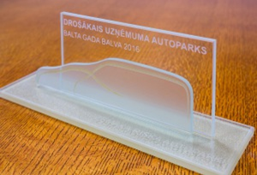**Drošākais uzņēmuma autoparks**

**Konkursā piedalījāmies jau trešo gadu pēc kārtas, 2017.gadā iekļūstot zelta kategorijā nominācijā „Zemāka riska autoparki”.** Iegūtā atzinība apliecina AS RĪGAS SILTUMS spēju pārvaldīt uzņēmumu ilgtermiņā, domājot gan par savu darbinieku zināšanām un prasmēm,gan par kopējo satiksmes drošību.

**PAR AS RĪGAS SILTUMS**

AS RĪGAS SILTUMS ir lielākais siltumapgādes uzņēmums ne tikai Latvijā, bet visā Baltijas reģionā. Tas veic siltumenerģijas ražošanu, pārvadi un realizāciju, kā arī nodrošina siltumenerģijas lietotāju ēku iekšējās siltumapgādes sistēmu tehnisko apkalpi.

Mūsu prioritāte ir nepārtraukta un droša siltumapgāde klientiem Rīgā, un mēs nodrošinām siltumenerģijas lietotājus Rīgā ar centralizētu, nepārtrauktu, ekonomiski pamatotu un vides aizsardzības nosacījumiem atbilstošu siltumenerģijas piegādi. Ņemot vērā mūsu sniegto pakalpojumu nozīmīgumu uz Rīgas iedzīvotāju sociāli ekonomiskajiem aspektiem, mēs apzināmies, ka esam būtiska Latvijas sociālās un ekonomikas infrastruktūras sastāvdaļa, tāpēc korporatīvā atbildība un ilgtspēja mūsu darbībā ir *obligāta*.

AS RĪGAS SILTUMS valdē ir apstiprinājusi ētikas Kodeksu, kura mērķis ir veidot biznesa praksi, kas ir balstīta uz ētikas pamatprincipiem un palīdz darbiniekiem rast atbildes uz jautājumiem, kas saistīti ar dažādām ētikas dilemmām.

Uzņēmuma pamatvērtības ir: godīgums un taisnīgums, atbildība, atklātība, lojalitāte, profesionalitāte, cieņa, atvērtība, laipnība un entuziasms.

AS "RĪGAS SILTUMS" akciju kapitāls sadalās šādi: Rīgas dome (49,00%), Latvijas Valsts (48,995%), SIA "Enerģijas risinājumi. RIX" (2%), AS "LATVENERGO" (0,005%)

**AS RĪGAS SILTUMS VADĪBA**

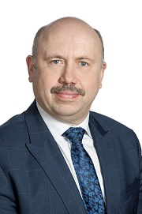**Valdes priekšsēdētājs Normunds Talcis**

Siltumapgādes nozarē strādā no 1987.gada. N.Talcis ir pieredzējis vadītājs, sekmīgi guvis pieredzi siltumapgādes jomā. No 1998.gada strādā AS RĪGAS SILTUMS un kopš 2010.gada ir valdes priekšsēdētājs, organizējot un vadot siltumenerģijas ražošanas un pārvades procesus centralizētās siltumapgādes sistēmā Rīgā.

Maģistra grāds iegūts, absolvējot Rīgas Tehnisko universitāti. Šobrīd turpina pilnveidoties doktorantūrā, studējot Rīgas Tehniskajā universitātē. Zināšanas pastāvīgi papildina ar siltumapgādes nozari saistītajās apmācību programmās Latvijā un ārzemēs.

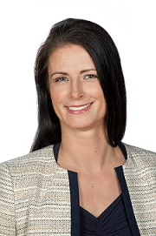**Valdes locekle Birute Krūze**

Siltumapgādes nozarē strādā no 1995.gada. Kopš AS RĪGAS SILTUMS dibināšanas 1996.gadā vadījusi uzņēmuma finansiāli ekonomisko darbību, sākumā kā Ekonomikas daļas vadītāja, vēlāk Finanšu departamenta vadītāja un kopš 2007.gada ir valdes locekle, kuras pārziņā ir uzņēmuma ekonomikas, finanšu, informatīvā nodrošinājuma, siltumrealizācijas un personālvadības jomas. Piedalījusies AS RĪGAS SILTUMS darbības stratēģijas veidošanā, investīciju un modernizācijas projektu darba grupās, vadījusi finanšu vadības un uzskaites sistēmas ieviešanu.

Absolvējusi Latvijas Universitātes Ekonomikas fakultāti ekonomiskās kibernētikas specialitātē. Zināšanas nepārtraukti papildina ar finanšu vadību un siltumapgādes nozari saistītajās apmācību programmās.

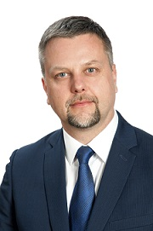**Valdes loceklis Uģis Osis**

No 1994.gada savu darba pieredzi veidojis ar siltumapgādes sistēmu attīstības projektiem. Periodā no 2007. līdz 2010.gadam vadījis pašvaldības uzņēmumus SIA “Jūrmalas siltums” un SIA “Jūrmalas namsaimnieks”.  Kopš 2010.gada AS RĪGAS SILTUMS valdes loceklis, kura pārziņā ir Rīgas centralizētās siltumapgādes sistēmas darbības nodrošināšana, koordinējot siltuma ražošanu, pārvadi un sadali, kā arī nodrošinot siltumapgādes sistēmas attīstību un atjaunotni. Atbild par tehnisko politiku uzņēmumā.

Absolvējis Rīgas Tehnisko universitāti, ieguvis inženierzinātņu doktora zinātnisko grādu būvzinātnes nozares siltuma, gāzes un ūdens inženiersistēmu apakšnozarē. Kopš 2006.gada ir Rīgas Tehniskās universitātes docents. Aktīvi piedalās Latvijas siltumuzņēmumu asociācijas darbā, lai veicinātu energoefektīvu siltumenerģijas ražošanu un lietošanu Latvijā.

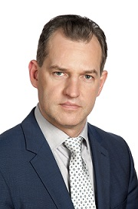**Valdes loceklis Raivis Elliņš**

No 1993. līdz 1996.gadam strādājis AS “Latvijas gāze”. No 1996.gada strādā siltumenerģētikas nozarē. Ir strādājis pie rūpniecisko katlu ražošanas, kā arī pie vairākiem Latvijas pilsētu siltumapgādes modernizācijas projektiem. Kopš 2011.gada AS RĪGAS SILTUMS valdes loceklis, kura pārziņā ir uzņēmuma ražošanas virziens – siltumavoti, elektrodienests, sakaru dienests un mērījumu un ieregulēšanas dienests. R.Elliņa vadībā ir uzsākti vērienīgi AS RĪGAS SILTUMS siltumavotu modernizācijas projekti tādi kā siltumcentrāles “Ziepniekkalns” modernizācija ar 22 MW biokurināmā energobloka izbūvi un siltumcentrāles “Zasulauks” modernizācija ar 20 MW biokurināmā katlu mājas izbūvi.

Absolvējis Rīgas Tehnisko universitāti siltumapgādes, gāzes apgādes un ventilācijas specialitātē. Zināšanas papildina ar siltumenerģētikas nozari saistītajās apmācību programmās Latvijā un ārzemēs.

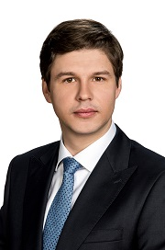**Valdes loceklis Jevgeņijs Korols**

No 2012.gada līdz 2015.gada maijam strādājis SIA “Rīgas namu pārvaldnieks” par Tehniskās pārvaldes direktoru un valdes locekli. Kopš 2015.gada augusta J.Korols sāka strādāt AS RĪGAS SILTUMS par vecāko konsultantu energoefektivitātes jautājumos, no 2015.gada novembra tika ievēlēts par AS RĪGAS SILTUMS valdes locekli. Viņa pārziņā ir Energoefektivitātes direktīvas prasību īstenošana, kas būtiski ietekmē AS RĪGAS SILTUMS darbu nākamajos darbības gados, kā arī energoefektivitātes pasākumu izstrāde un ieviešana klientiem, un nekustamo īpašumu pārvaldība.

Absolvējis Rīgas Tehnisko universitāti, ieguvis profesionālo maģistra grādu un inženiera kvalifikāciju siltumenerģētikā un siltumtehnikā, kā arī ieguvis profesionālo maģistra grādu Banku augstskolā, ar kvalifikāciju uzņēmumu un organizāciju vadīšanā.

**Padome**

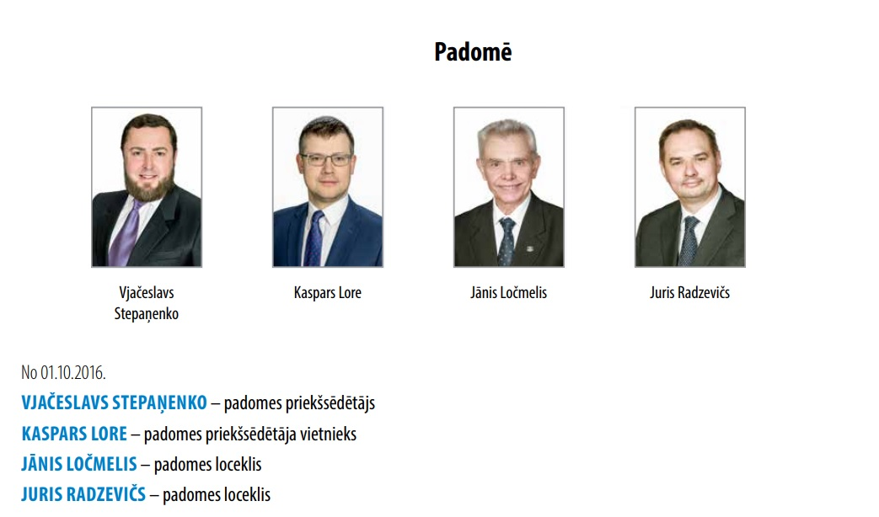

**Vjačeslavs Stepaņenko** – padomes priekšsēdētājs

**Kaspars Lore** – padomes priekšsēdētāja vietnieks

**Jānis Ločmelis** – padomes loceklis

**Juris Radzēvičs** – padomes loceklis

**STRATĒĢIJA UN MIJIEDARBĪBA AR IEINTERESĒTAJĀM PUSĒM**

AS RĪGAS SILTUMS vidēja termiņa darbības stratēģijā tiek noteiktas prioritātes un mērķi, plānojot un nodrošinot pieejamos resursus turpmākajiem 3 gadiem. Izstrādājot stratēģiju, tiek izvērtēta uzņēmuma līdzšinējā attīstība, tai skaitā klientu atsauksmes un ierosinājumi par saņemtiem pakalpojumiem, identificēti turpmākie attīstības virzieni un izvirzīti konkrēti uzdevumi to sasniegšanai, kas būtu īstenojami no 2016./2017. līdz 2018./2019.finanšu gadam, sasaistot tos ar pieejamiem finanšu resursiem. Tāpat arī, ņemot vērā pētījuma par darba devēju tēlu Latvijā rezultātus, lai veicinātu mūs kā darba devēja izvēli, stratēģijas nefinanšu mērķos esam iekļāvuši uzdevumus, kas paredz informēt par uzņēmuma stiprajām pusēm, veicinot ilgtspējīga un veiksmīga uzņēmuma tēlu, stiprinot reputāciju un veicinot caurspīdīgumu, tāpat arī veicināt sabiedrības informētību par uzņēmumu.

**IETEKMES FAKTORU IDENTIFICĒŠANA UN IEINTERESĒTO PUŠU VAJADZĪBU IZPĒTE**

Ilgtspējas indeksa darba grupa, kurā pārstāvēta gan uzņēmuma augstākā vadība, gan visu jomu pārstāvji:

1. identificē jomas, kurās AS RĪGAS SILTUMS ietekme ir visbūtiskākā,
2. apzina ieinteresēto pušu vajadzības;
3. izvērtē AS RĪGAS SILTUMS līdzšinējo sniegumu (paveikto) katrā no jomām;
4. nosaka mērķus un veicamos uzdevumus nākamajam periodam;
5. definē aspektus/indikatorus, kas raksturo ietekmi konkrētajā jomā.

AS RĪGAS SILTUMS ir noteiktas būtiskākās ieinteresētās puses un to vajadzību izzināšanai, izpratnei un uzraudzībai/monitoringam nepieciešamie pasākumi:

**Ieinteresētās puses** **Vajadzību izzināšanas avoti un metodes**

|  |  |
| --- | --- |
| Darbinieki | Aptaujas, pētījumi, tikšanās un konsultācijas ar mērķi uzzināt viedokli. |
| Vietējā kopiena | Sistemātiska informācijas ieguve internetā, masu medijos, sekundāra datu analīze u.c. Reizi 3-5 gados sabiedriskās domas pētījums. |
| Klienti | Sistemātiska informācijas ieguve internetā, masu medijos, sekundāra datu analīze u.c., tikšanās/ konsultācijas ar mērķi izzināt viedokli, reizi gadā aptauja par aktuāliem jautājumiem. |
| Mediji | Sistemātiska informācijas ieguve internetā, masu medijos, sekundāra datu analīze u.c., tikšanās/ konsultācijas ar mērķi izzināt viedokli. |
| Akcionāri | Tikšanās/ konsultācijas ar mērķi izzināt viedokli, Sistemātiska informācijas ieguve internetā, masu medijos, sekundāra datu analīze u.c. |

Būtiski identificēt svarīgākos jautājumus, kuriem ir vislielāko ekonomisko, vides un sociālo ietekmi gan uz uzņēmumu, gan uz ieinteresētajām pusēm.

|  |  |  |  |  |  |
| --- | --- | --- | --- | --- | --- |
| **AS RĪGAS SILTUMS ieinteresētās puses** | | | | | |
|  | **Darbinieki** | **Vietējā kopiena** | **Klienti** | **Mediji** | **Akcionāri un padome** |
| **Ekonomiskā ietekme** | Būtiska | Būtiska | Būtiska | Būtiska | Vidēji būtiska |
| **Cilvēktiesības** | Būtiska | Vidēji būtiska | Vidēji būtiska | Vidēji būtiska | Vidēji būtiska |
| **Dažādības vadība** | Būtiska | Vidēji būtiska | Vidēji būtiska | Vidēji būtiska | Vidēji būtiska |
| **Vides aizsardzība** | Būtiska | Būtiska | Vidēji būtiska | Vidēji būtiska | Vidēji būtiska |
| **Atbildība pret patērētājiem/klientiem** | Būtiska | Būtiska | Būtiska | Vidēji būtiska | Vidēji būtiska |
| **Darba vide un cilvēkresursi** | Būtiska | Būtiska | Būtiska | Vidēji būtiska | Vidēji būtiska |
| **Vietējās kopienas iesaiste un attīstība** | Būtiska | Būtiska | Būtiska | Būtiska | Būtiska |

**BŪTISKĀKIE ILGTSPĒJAS ASPEKTI**

Izvērtējot AS RĪGAS SILTUMS ietekmi un apzinot ieinteresēto pušu vajadzības, AS RĪGAS SILTUMS par būtiskākajām jomām atzīst:

Sabiedrība (Vietējās kopienas iesaiste un attīstība)

1. **Profesionālā izglītība,**
2. **Informēšana par energoefektivitātes pasākumiem un vides aizsardzību,**
3. **Atbalsts maznodrošinātām personām.**

Ekonomiskā ietekme

1. **Siltumenerģijas tarifs,**
2. **Ražošanas un pārvades efektivitāte,**
3. **Ieguldījums ekonomikā,**
4. Netiešā ekonomiskā ietekme.

Atbildība pret patērētājiem/klientiem

1. **Ražošanas un pārvades drošība un efektivitāte,**
2. **Siltumenerģijas tarifs,**
3. **Jaunu siltumenerģijas lietotāju piesaiste,**
4. **Jaunu pakalpojumu virzīšana tirgū,**
5. Klientu apmierinātība,
6. Informācijas pieejamība,

Darbinieki un darba vide (t.sk., cilvēktiesības un dažādības vadība)

1. **Darba aizsardzība,**
2. **Normatīvo aktu ievērošana,**
3. **Profesionālā izaugsme,**
4. **Godīga komunikācija,**
5. **Dažādības vadība,**
6. Darbinieku iesaiste un piederības brīvība,
7. Cilvēktiesības,
8. Iekšējie pasākumi un veselīga dzīvesveida popularizēšana,
9. Atbildīga attieksme pret atlaižamajiem darbiniekiem,
10. Darba un personīgās dzīves līdzsvars.

Vides aizsardzība

1. **Būtiskāko resursu patēriņš ražošanā,**
2. **Zaļās enerģijas ražošanas īpatsvara palielināšana,**
3. **Gaisa piesārņojuma samazināšana,**
4. **Siltumcentrāļu un siltumtīklu modernizācija,**
5. **Atkritumu pārstrāde un nodošana,**
6. **Energoaudita ieteikumu ieviešana,**
7. **Transporta ietekmes uz vidi samazināšana,**
8. Labās iniciatīvas.

Treknrakstā iezīmētas jomas, kuras uzskatāmas par primārām.

**SADARBĪBA AR VALSTS UN NEVALSTISKAJĀM ORGANIZĀCIJĀM**

AS RĪGAS SILTUMS sadarbojas ar valsts un nevalstiskajām organizācijām, nodrošinot interešu aizstāvību un piedaloties ilgtspējīgas nozares politikas veidošanā:

|  |  |
| --- | --- |
| Biedrība "Latvijas Siltumuzņēmumu asociācija” (LSUA) | AS RĪGAS SILTUMS ir LSUA biedrs. AS RĪGAS SILTUMS valdes loceklis Uģis Osis ir LSUA padomes loceklis. LSUA pārstāv biedru intereses, attīstot centralizēto siltumapgādi un koģenerāciju. |
| Latvijas Tirdzniecības un rūpniecības kamera (LTRK) | AS RĪGAS SILTUMS ir aktīvs LTRK biedrs, sniedzot informāciju un savus priekšlikumus, veicinot diskusiju saistošos jautājumos. |
| Ekonomikas ministrija (EM) | Valstij piederošo AS RĪGAS SILTUMS kapitāla daļu turētājs. AS RĪGAS SILTUMS pastāvīgi sniedz EM aktuālo informāciju, kā arī atbilstoši kompetencei piedalās darba grupās. |
| Rīgas Dome | AS RĪGAS SILTUMS akcionārs. AS RĪGAS SILTUMS pastāvīgi sniedz Rīgas Domei aktuālo informāciju, kā arī atbilstoši kompetencei piedalās darba grupās. |
| Konsultatīvās padomes | AS RĪGAS SILTUMS pēc nozares konsultatīvo padomju ierosinājumiem piedalās to organizētos semināros, apspriedēs, sniedzot informāciju un viedokli par iedzīvotājiem aktuāliem ar siltumapgādi saistītiem jautājumiem. |
| Pasaules Enerģētikas padomes Latvijas nacionālā komiteja | Sadarbojamies, lai veicinātu enerģijas resursu izpēti, ieguvi, transportu, pārveidošanu un efektīvu izmantošanu gan no nacionālā, gan starptautiskā viedokļa, veicinātu vietējo enerģijas resursu izpēti, un efektīvu izmantošanu, atbalstītu nozares speciālistu un zinātnieku kvalifikācijas paaugstināšanu, kā arī veicinātu informācijas apriti par minētajiem jautājumiem starptautiskos kongresos. |

**SABIEDRĪBA**

AS RĪGAS SILTUMS ir izvirzījis trīs prioritārās jomas sabiedrības atbalstam – sabiedrības labklājības un veselības veicināšana, izglītība un vide. Tās ir jomas, kurās AS RĪGAS SILTUMS darbības ietekme ir visbūtiskākā.

**PRIORITĀRĀ JOMA: SABIEDRĪBAS LABKLĀJĪBAS UN VESELĪBAS VEICINĀŠANA**

|  |  |
| --- | --- |
| AttÄlu rezultÄti vaicÄjumam âpaÄduÅ¡ai latvijaiâ | Apkures rēķini – būtiska pozīcija iedzīvotāju ģimenes budžetā, visbūtiskāk ietekmē tieši mazturīgos iedzīvotājus, ģimenes ar bērniem. Pārtikas banka “Paēdušai Latvijai” ir Latvijas Samariešu apvienības vadīta pārtikas programma, lai sniegtu atbalstu ģimenēm ar bērniem, pensionāriem un invalīdiem ar ienākumiem zem iztikas minimuma un Sociālais dienests nav piešķīris trūcīgā vai maznodrošinātā statusu. Projekts izvēlēts ar darbinieku līdzdalību. |
| http://www.rs.lv/sites/default/files/editor/vadc_logo_cmyk_0.jpg | Vesela sabiedrība ir nozīmīgs solis uz kopējo labklājību. Sadarbībā Valsts Asinsdonoru centru un AS “Latvijas gāze” un vairākiem citiem uzņēmumiem AS RĪGAS SILTUMS organizēja akciju “Donori nāk!”. Akcijas mērķis ir gan vēlme motivēt gan savus darbiniekus, gan citus uzņēmumus palīdzēt līdzcilvēkiem atveseļoties, iesaistot pēc iespējas vairāk uzņēmumu. |

**PRIORITĀRĀ JOMA: IZGLĪTĪBA**

|  |  |
| --- | --- |
| SaistÄ«ts attÄls      RÄ«gas 3. arodskola | Lai nostiprinātu mācību iestāžu audzēkņu teorētiskās zināšanas un radītu iespējas iegūt darba pienākumu izpildei nepieciešamās iemaņas, katru gadu AS RĪGAS SILTUMS mācību praksē tiek pieņemti 20 līdz 25 dažādu mācību iestāžu studenti un audzēkņi gan no Rīgas Tehniskās universitātes, Rīgas Tehniskās koledžas, Rīgas Celtniecības koledžas, Rīgas 3. arodskolas un arī citām augstākās un profesionālās izglītības iestādēm. Praksē esošos studentus uz prakses laiku pieņemam darbā, maksājot algu. Tāpat arī uzņēmums ar mācību maksu atbalsta darbiniekus.  Sadarbībā ar izglītības iestāžu mācībspēkiem tiek organizēti darbinieku augstākās kvalifikācijas kursi.  Šo pasākumu ietvaros AS RĪGAS SILTUMS veicina nozares speciālistu kvalifikācijas paaugstināšanu, ceļot kopējo nozares līmeni, vienlaikus domājot par zinošiem, kvalificētiem un profesionāliem nākotnes darbiniekiem un/vai sadarbības partneriem. |
| AttÄlu rezultÄti vaicÄjumam âatvÄrto durvju nedÄÄ¼aâ | Tāpat arī AS RĪGAS SILTUMS ir atvērts uzņēmums vispārizglītojošo skolu skolēniem un studentiem. Ik gadu, dažādu pasākumu ietvaros, uzņēmumu apmeklē vairāk nekā simts jauniešu. Uzņēmums piedalās Ēnu dienā, Atvērto durvju nedēļā, Karjeras dienā un citos profesionālās orientācijas pasākumos ar mērķi iepazīstināt skolēnus un studentus ar siltumenerģētikas inženiera profesiju, radot interesi to apgūt, tādējādi, veicinot jaunu un zinošu speciālistu ienākšanu siltumenerģētikas nozares uzņēmumos. |
| SaistÄ«ts attÄls | Lai minimizētu negatīvo ietekmi uz vidi, veicinātu viedu un energoefektīvu risinājumu strauju un kompleksu īstenošanu, AS RĪGAS SILTUMS bija viens no galvenajiem organizatoriem konferencei “Ziemeļvalstu-Baltijas valstu risinājumi viedākām reģiona pilsētām: Energoefektivitāte: Ceļā uz kompleksu klimata un enerģētikas plānu”, kurā Ziemeļvalstu un Baltijas valstu eksperti dalījās pieredzē un sniedza praktiskus piemērus par aktuālākajiem energoefektivitātes risinājumiem, īpaši koncentrējoties uz divām jomām – centralizēto siltumapgādi un mobilitātes risinājumiem.  Konferences ietvaros gan AS RĪGAS SILTUMS, gan citiem Latvijas uzņēmumiem bija iespēja iepazīties ar labākajiem Ziemeļvalstu piemēriem un gūt praktiski noderīgas zināšanas un idejas savam darbam, kā arī dibināt noderīgus kontaktus arcitu valstu uzņēmumiem. |

**PRIORITĀRĀ JOMA: VIDE**

|  |  |
| --- | --- |
| AttÄlu rezultÄti vaicÄjumam âlatvenergoâ | AS RĪGAS SILTUMS tradicionālās „Muzeju nakts 2017” ietvaros „Elektrum Energoefektivitātes centrā” Jūrmalā interesentus iepazīstina ar iespējām, kā mainot siltumenerģijas patēriņa paradumus, samazināt rēķinus par apkuri, nesamazinot komforta līmeni dzīvoklī. |
| SaistÄ«ts attÄls | No dabas ņemam, dabai dodam: lai mazinātu kaitīgo vides faktoru ietekmi uz apkārtējo vidi un sabiedrības kopējo veselības stāvokli, kā arī to, ka AS RĪGAS SILTUMS ik gadu kā kurināmo patērē koksnes šķeldu, uzņēmuma darbinieki katru gadu stāda priedes, mudinot domāt darbiniekus par vides resursu atjaunošanu. |
|  | Lai realizētu savu apņemšanos videi draudzīgākai rīcībai ikdienā, aktualizētu klimata pārmaiņas un popularizētu elektroenerģijas taupīšanu, AS RĪGAS SILTUMS Zemes stundā samazina apgaismojumu. Zemes stundas ietvaros AS RĪGAS SILTUMS elektroenerģijas patēriņš samazinās par 34.19 Kw |
|  | Eiropas Mobilitātes nedēļa ir Eiropas Komisijas iniciētā sabiedrības informēšanas kampaņa. Tās mērķis ir aicināt cilvēkus dažādot pārvietošanās veidus, lai risinātu Eiropas Savienības iedzīvotājiem aktuālas problēmas – mazinātu satiksmes sastrēgumus un atmosfēru sasildošo izplūdes gāzu apjomu pilsētās, mudinātu pārvietoties ar velosipēdu un kājām, uzlabojot eiropiešu dzīves un apkārtējās vides kvalitāti. AS RĪGAS SILTUMS aicināja savus darbiniekus iesaistīties Eiropas Mobilitātes nedēļā, motivējot darbā ierasties ar divriteni. |

**EKONOMISKĀ IETEKME**

AS RĪGAS SILTUMS ir galvenais siltumenerģijas piegādātājs Rīgā, kas veic siltumenerģijas ražošanu, pārvadi un realizāciju, kā arī nodrošina siltumenerģijas lietotāju ēku iekšējās siltumapgādes sistēmu tehnisko apkopi. Akciju sabiedrība piegādāja 76% no Rīgas pilsētai nepieciešamās siltumenerģijas un veica Rīgas pilsētas ēku iekšējo siltumapgādes sistēmu tehnisko apkalpi 8,3 milj. m2 platībā.

2016./2017.f.g. AS RĪGAS SILTUMS bija nodarbināti 916 darbinieki, no tiem 645 – pamatražošanā un 271 – ēku iekšējo siltumapgādes sistēmu apkalpošanā, ieņemot vietu Latvijas lielāko darba devēju topā.

**SILTUMENERĢIJAS RAŽOŠANAS UN PĀRVADES EFEKTIVITĀTE**

Enerģētika ir viena no ekonomikas svarīgākajām nozarēm, jo bez enerģētikas nav iespējama nevienas citas saimniecības nozares attīstība. Siltumenerģijas rēķini atstāj nozīmīgu iespaidu gan uz valsts, gan katra indivīda labklājību, tāpēc galvenais AS RĪGAS SILTUMS mērķis – noturēt stabili zemu siltumenerģijas tarifu. To īstenot palīdz siltumtīklu mērķtiecīgas rekonstrukcijas gaitā panāktā siltuma zudumu samazināšana, kā arī ražošanas efektivitātes paaugstināšana un jaunu klientu piesaiste (vairāk sadaļā Vides aizsardzība un Atbildība pret patērētāju/klientu.

**SILTUMENERĢIJAS TARIFS**

Zemāks tarifs nozīmē klientiem zemākas izmaksas par siltumenerģiju (kas attiecīgi ietekmē viņu pakalpojumu izmaksas), palielinot viņu konkurētspēju, tāpat arī tas iedzīvotājiem ļauj savlaicīgi/vieglāk norēķināties par saņemtajiem pakalpojumiem. 2016./2017.finanšu gadā kopumā investēti 19 milj.EUR. Salīdzinot ar gadu iepriekš, akciju sabiedrības vidējais siltumenerģijas tarifs attiecībā pret iepriekšējo gadu bija par 4,2 % zemāks – 43,28 EUR/MWh.

**Vidējais siltumenerģijas tarifs**

|  |  |  |  |
| --- | --- | --- | --- |
| EUR/MWh. | 2016.f.g. | 2016.f.g. | 2017.f.g. |
| Vidējais siltumenerģijas tarifs | 55,54 | 45,17 | 43,28 |

**IEGULDĪJUMS EKONOMIKĀ**

Veiktās investīcijas uzņēmuma attīstībā un pakalpojuma kvalitātes uzlabošanā atainojas komercrādītājos. 2016./17.finanšu gadā. AS RĪGAS SILTUMS apgrozījums sasniedza 152,3 milj. EUR., bet gūtā peļņa no siltumenerģijas pārdošanas, elektroenerģijas pārdošanas un citas saimnieciskās darbības iepriekšējā finanšu gadā ir 1,82 miljoni eiro[1]. AS RĪGAS SILTUMS rentabilitāte (EBITDA) ir 9.5%. 2016./2017.finanšu gadā siltumenerģijas lietošana uzsākta 40 jaunos objektos ar kopējo siltuma slodzi 19 MW un noslēgti līgumi par 46 jaunu objektu pieslēgšanu ar kopējo siltuma slodzi 37,5 MW.

Vērtējot uzņēmuma darbību, AS RĪGAS SILTUMS vērtē ne tikai finanšu rādītājus, bet arī savu ieguldījumu vietējā kopienā. Kā lielākais siltumapgādes uzņēmums Latvijā un Baltijas valstīs, AS RĪGAS SILTUMS uzņemas atbildību veicināt siltumapgādes attīstību un būt labajam prakses piemēram nozarē. AS RĪGAS SILTUMS veic apjomīgus sabiedrības informēšanas pasākumus par nozares aktualitātēm, mācību iespējām, energoefektivitāti un rēķinu samazināšanas iespējām (alokatori un termoregulatori, u.c.) ar masu mediju palīdzību.

AS RĪGAS SILTUMS pārdomātā darbības stratēģija atspoguļojas darbinieku, sabiedrības, valsts, Rīgas pilsētas un citu ietekmes pušu ekonomiskajā izaugsmē.

**Uzņēmuma tiešā ekonomiskā ietekme uz ieinteresētajām pusēm**

|  |  |  |  |
| --- | --- | --- | --- |
| EUR. | 2015.f.g. | 2016.f.g. | 2017.f.g. |
| Darbinieki - atlīdzība | 16 053 500 | 16 583 642 | 17 379 005 |
| Vietējā kopiena – ziedojumi* | 510 | 937 | 1328 |
| Klienti - apgrozījums | 173 484 812 | 145 598 584 | 152 320 380 |
| Mediji - publikācijas | 98 281 | 131 942 | 136 813 |
| Akcionāri - dividendes | 0 | 734 749 | 4 000 000 |
| Peļņa pirms nodokļiem | 2 707 652 | 1 435 252 | 1 815 087 |

*Iekļautas izmaksas par priežu stādiem un darbinieku veiktie ziedojumi, kas veikti pēc brīvprātības principa. Pārtikas pakas, higiēnas preces un apģērbu akcijai “Paēdušai Latvija” nav iekļautas aprēķinā. 2015.g. ziedotas 53 pārtikas pakas, 2016.g. – 63, bet 2017.g. – 71.

AS RĪGAS SILTUMS ekonomisko pienesumu iespējams novērtēt arī pēc iemaksām valsts un pašvaldību budžetos. AS RĪGAS SILTUMS ir viens no lielākajiem nodokļu maksātājiem Latvijā. 2016./2017. finanšu gadā valsts budžetā veicot iemaksas 8 milj. EUR apmērā, bet pašvaldības budžetā ieskaitīts nekustamā īpašuma nodoklis 141 tūkst. EUR apmērā.

**Maksājumi nodokļos**

|  |  |  |  |  |  |  |
| --- | --- | --- | --- | --- | --- | --- |
|  | 2017.f.g. | | | 2016.f.g. | | |
| Nodokļa veids | Maksājumi valsts budžetā | | Maksājumi pašvaldības budžetā | Maksājumi valsts budžetā | | Maksājumi pašvaldības budžetā |
| Maksājumi | Atskaitījumi | Maksājumi | Atskaitījumi |
| Pievienotās vērtības nodoklis | 2 486 052 | 3 324 996 |  | 2 534 751 | 4 089 084 |  |
| Uzņēmuma ienākuma nodoklis | - | - |  |  |  |  |
| Iedzīvotāju ienākuma nodoklis | 3 148 195 |  |  | 3 018 387 |  |  |
| Sociālās apdrošināšanas obligātās iemaksas | 5 583 333 |  |  | 5 360 694 |  |  |
| Uzņēmējdarbības riska valsts nodeva | 4 034 |  |  | 4 103 |  |  |
| Dabas resursu nodoklis | 174 257 |  |  | 150 196 |  |  |
| Nekustamā īpašuma nodoklis |  |  | 141 454 |  |  | 141 236 |

AS RĪGAS SILTUMS peļņas rādītājus būtiski neietekmēs 2017.gadā zaudētais SIA “Rīgas namu pārvaldnieks” konkurss par ēku iekšējo siltumapgādes sistēmu apkalpi. Tas jau šobrīd novedis pie uzņēmuma transformācijas un tirgus pārdales, tāpēc 2017./2018.finanšu gadam izvirzīts mērķis paplašināt un attīstīt esošo pakalpojumu klāstu, tirgū virzot inženierkomunikāciju komplekso apkalpi un automātisko mērierīču nolasīšanu, pie kā darbs jau tika sākts 2017.gadā. Uzņēmums turpinās investēt arī savā pamatdarbībā, nodrošinot Rīgu ar drošu un nepārtrauktu siltumapgādi un noturot siltumenerģijas tarifu nemainīgi zemu. Investīcijām plānots atvēlēt 30 milj.EUR.

**NETIEŠĀ EKONOMISKĀ IETEKME**

AS RĪGAS SILTUMS turpina attīstīt zaļās enerģijas ieguvi, palielinot šķeldas īpatsvaru pār dabasgāzi uzņēmuma kurināmā bilancē. Dabasgāze, galvenokārt, tiek importēta no kaimiņzemēm, tā investējot to ekonomikās, taču atjaunojamie energoresursi – koksnes šķelda – ir pieejama Latvijā. Attīstot kurināmā diversifikāciju, aizvien lielākas naudas summas paliek Latvijas ekonomikā. Tā AS RĪGAS SILTUMS netiešā veidā attīsta ekonomiku un rada jaunas darba vietas Latvijas reģionos.

Pastāvīgas investīcijas ražošanas avotos nodrošina ražošanas lietderības koeficienta pieaugumu – viena vienība siltumenerģijas tiek saražota, patērējot arvien mazāk kurināmā. Domājot par sabiedrības interesēm, vairums siltumavoti ir izvietoti iespēju robežās tālāk no pilsētas centra, tādējādi vēl vairāk nepalielinot gaisa piesārņojumu vietās, kur jau tas ikdienā pilsētā ir vislielākais. Tā rezultātā samazinās negatīvā ietekme uz vidi – samazinās kaitīgo izmešu apjoms un zaudējumi valsts ekonomikai, ko rada vides piesārņojums.

**ATBILDĪBA PRET PATĒRĒTĀJIEM/KLIENTIEM**

**SILTUMENERĢIJAS RAŽOŠANAS UN PĀRVADES DROŠĪBA UN EFEKTIVITĀTE**

AS RĪGAS SILTUMS mērķis ir panākt drošu un nepārtrauktu siltumenerģijas piegādi. Stratēģija paredz: 1) jaunu tehnoloģiju ieviešana un esošo siltumenerģijas ražošanas iekārtu modernizācija katru gadu vismaz vienā siltumavotā, izmantojot labākos pieejamos tehniskos paņēmienus, 2) siltuma zudumu samazināšanu siltumtīklos zem 12%, veicot siltumtīklu rekonstrukciju, 3) atjaunojamo energoresursu izmantošanas palielināšana līdz 32% kurināmā bilancē, kas ļauj samazināt siltumenerģijas ražošanas pašizmaksu (vairāk skatīt sadaļu “Vides aizsardzība”).

**SILTUMENERĢIJAS TARIFS**

Siltumapgādes klientiem galvenais pakalpojuma kvalitātes rādītājs ir tarifs. AS RĪGAS SILTUMS ilgstoši spējis noturēt vienu no zemākajiem siltumenerģijas tarifiem Latvijas lielo pilsētu un Baltijas valstu galvaspilsētu vidū. Uzņēmuma mērķis ir samazināt siltumenerģijas tarifu Rīgā (ar tarifu iespējams iepazīties sadaļā “Ekonomiskā ietekme”). Ir veikta virkne pasākumu, lai nodrošinātu pēc iespējas zemāku, ekonomiski pamatotu siltumenerģijas tarifu (ar veiktajiem ražošanas un pārvades efektivizācijas pasākumiem iespējams iepazīties sadaļā ”Vides aizsardzība”).

**JAUNU KLIENTU PIESAISTE**

Pateicoties tam, ka AS RĪGAS SILTUMS spēj piesaistīt arvien vairāk jaunos klientus, kas izvēlas pieslēgties centralizētajai apkurei. Siltumenerģijas lietotāju skaits AS RĪGAS SILTUMS ar katru gadu palielinās. No potenciālo siltumenerģijas lietotāju puses ir vērojama liela interese par jaunbūvējamo objektu pieslēgšanu centralizētajai siltumapgādes sistēmai. 2016./2017. finanšu gadā siltumenerģijas lietošana tika uzsākta 40 jaunos objektos ar kopējo plānoto siltuma slodzi 19 MW.

**Jaunie pieslēgumi un to siltumslodzes**

|  |  |  |  |
| --- | --- | --- | --- |
|  | 2015.f.g. | 2016.f.g. | 2017.f.g. |
| Jauno pieslēgumu skaits | 53 | 50 | 40 |
| Jauno pieslēgumu siltumslodze, MW | 26.8 | 24.5 | 19 |

**Atslēgto un pieslēgto objektu siltumslodze**

|  |  |  |  |
| --- | --- | --- | --- |
|  | 2015.f.g. | 2016.f.g. | 2017.f.g. |
| Pieslēgto objektu siltumslodze | 26.8 | 24.5 | 19 |
| Atslēgto objektu siltumslodze | 3.8 | 2.8 | 2.0 |
| Atslēgto objektu siltumslodze, kas izvēlējās alternatīvu | 0.8 | 2.6 | 0.4 |

**PAKALPOJUMU VIRZĪŠANA TIRGŪ**

Papildus pamatražošanai, AS RĪGAS SILTUMS turpināja darbu pie pakalpojumu klāsta paplašināšanas un pilnveidošanas. AS RĪGA SILTUMS mārketinga pamatprincipi paredz šādus soļus:

1. Klientu vajadzību izpēte;
2. Tirgus situācijas izpēte;
3. Piedāvājuma sagatavošana;
4. Pakalpojuma testēšana noteiktām grupām (pilotprojekti);
5. Pakalpojuma virzīšana tirgū.

Lai izprastu klientu vajadzības, tika veikts mārketinga pētījums, uz kā bāzes tika izveidots jauns pakalpojumu pozicionējums un vienota vizuālā identitāte.

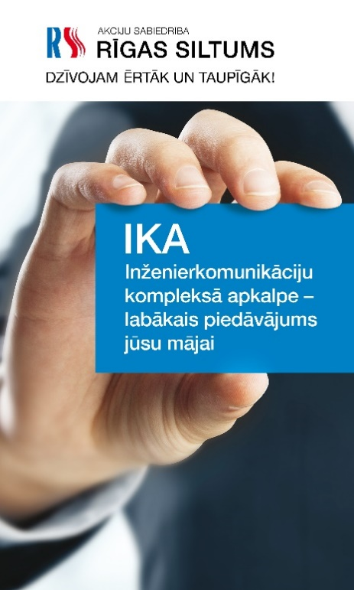**IKA – INŽENIERKOMUNIKĀCIJU KOMPLEKSĀ APKALPE**

**Situācija:** Apzinot klientu vajadzības dzīvot noteikta komforta apstākļos un esošā tirgus situāciju, tika secināts:

* Nereti ēku iedzīvotāji nav pārliecināti, kam zvanīt saistībā ar iekšējo sistēmu apkalpi, jo slēgti vairāki līgumi par siltumapgādes sistēmas, kanalizācijas, aukstā ūdens un elektrības sistēmu apkalpi;
* konkurenti piedāvā veikt ne tikai siltumapgādes sistēmu iekšējo apkalpi, bet visu inženierkomunikāciju sistēmu apkalpi;
* AS RĪGAS SILTUMS stiprās puses ir tehniskais nodrošinājums un unikālās zināšanas par Rīgas ēku inženierkomunikāciju sistēmu, kas katrā ēkā ir ar savām specifiskām niansēm, stāvokli.

**Mērķis:** Ēkās, par kurām ir noslēgti ēku iekšējo sistēmu apkalpes (ĒISA) līgumi, bez siltumapgādes sistēmu tehniskās apkalpes AS RĪGAS SILTUMS piedāvā veikt arī elektroapgādes, ūdens un kanalizācijas sistēmu apkalpes.

**AMN – AUTOMĀTISKĀ MĒRIERĪČU NOLASĪŠANA**

**Situācija:** Klienti nav motivēti taupīt energoresursus, ja to nedara kaimiņi.

**Mērķis:** Piedāvāt apkures, ūdens un elektrības rādītāju attālinātu nolasīšanu, kas dod iespēju daudzdzīvokļu ēkas iedzīvotājiem katram maksāt par tieši par sevis patērēto.

Pirms pakalpojuma virzīšanas tirgū tika veikti divi pilotprojekti. Klienti tika apmācīti, kā taupīt energoresursus, un AS RĪGAS SILTUMS veica regulāru datu monitoringu. Pētot klientu patēriņu, AS RĪGAS SILTUMS sniedza ieteikumus, 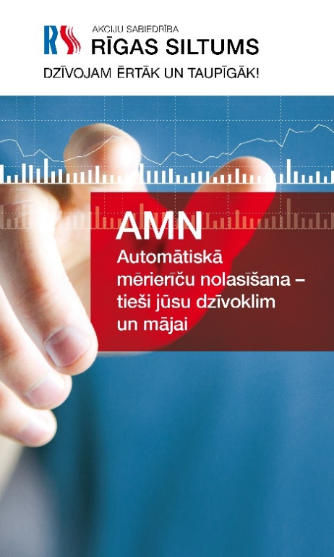siltumenerģijas patēriņš ēkā samazinājās par 20%. Vairāk par pilotprojektiem iespējams uzzināt AS RĪGAS SILTUMS mājas lapā www. sadaļā “Energoefektivitāte”.

Jaunos pakalpojumus AS RĪGAS SILTUMS prezentēja izstādē Māja I 2018. Apmeklētāju atsauksmes norāda, ka ar jauno pozicionējumu uzņēmums spējis sarežģītus pakalpojumus izskaidrot vienkāršā, saprotamā veidā . 70% izstādes apmeklētāju atzina pakalpojumus par sev interesējošiem, 12% nebija viedoklis, bet 18% pakalpojumus vērtēja negatīvi. Pakalpojumu jauno vizuālo identitāti izstādes apmeklētāji pozitīvi novērtēja 71%, neitrāli - 3%, bet negatīvi 6%.

**INFORMĀCIJAS PIEEJAMĪBA**

Uzņēmuma komunikācijas uzdevums ir veicināt sabiedrības izpratni par siltumapgādes uzņēmuma darbību un nodrošināt ar savlaicīgu un precīzu informāciju par aktualitātēm. AS RĪGAS SILTUMS tiešajai komunikācijai izmanto tādus rīkus kā interneta mājaslapu www.rs.lv, klientu diennakts bezmaksas tālruni 80 0000 90, e-pastu siltums@rs.lv. Uzņēmums sniedz savus pakalpojumus arī Rīgas klientu apkalpošanas centrā Brīvības ielā 49/53, kurā atrodas arī citu komunālo pakalpojumu sniedzēju klientu konsultanti. Šie komunikācijas rīki ļauj nodrošināt divpusēju komunikāciju par aktuālo uzņēmumā, kā arī nodrošina atgriezenisko saiti, uzlabojot uzņēmuma struktūrvienību darbu.

AS RĪGAS SILTUMS komunikācijas efektivizācijas nolūkos veica aptauju, lai noskaidrotu, kādos kanālos iesaistītās puses vislabprātāk vēlētos saņemt informāciju par AS RĪGAS SILTUMS aktualitātēm. Aptaujātie visbiežāk norādīja, ka informāciju vēlas saņemt sociālajos medijos (46%), e-pastā (33%) un drukātajos medijos (11%). Lai gan šobrīd AS RĪGAS SILTUMS nav sociālo mediju profilu, toties informācija regulāri un operatīvi tika sniegti ar AS RĪGAS SILTUMS saistīto institūciju sociālo mediju profilos, piemēram, Rīgas domes informatīvā portāla riga.lv, Rīgas domes Satiksmes departamenta, SIA “Rīgas satiksme”, SIA “Rīgas namu pārvaldnieks”, SIA “Rīgas ūdens” u.tml. Twitter un Facebook profilos. Pielāgojoties sociālo mediju formātam, komunikāciju kļuvusi vizuālāka un interaktīvāka: komunikācijā ir ieviestas infografikas un kustīgās bildes (gif).

Balsoties uz aptaujas rezultātiem 2018.gadā paredzēts:

* ieviest AS RĪGAS SILTUMS oficiālo Twitter kontu;
* nodrošināt informatīvu e-pastu nosūtīšanu;
* turpināt regulāru informācijas publikāciju drukātajos medijos.

**KLIENTU APMIERINĀTĪBA**

AS RĪGAS SILTUMS klientu ērtībai darbojas bezmaksas klientu diennakts dienesta tālruņa numurs 800000 90. Tas ļauj rīdziniekiem maksimāli ātri pieteikt avārijas situācijas vai avārijas gadījumus siltumtīklos, sniegt pieteikumus par pakalpojumu kvalitāti, kā arī izteikt ierosinājumus struktūrvienību darba uzlabošanai.

**Klientu palīdzības dienesta (80 0000 90) pieteikumu skaits**

|  |  |  |  |
| --- | --- | --- | --- |
|  | 2015.f.g. | 2016.f.g. | 2017.f.g. |
| Skaits | 33 795 | 33 212 | 33 736 |

Viens no pakalpojuma kvalitātes rādītājiem ir siltumenerģijas piegādes nepārtrauktība. Lai remontdarbu laikā klientiem tiktu nodrošināta siltumenerģijas piegāde, aizvadītajā finanšu gadā, veicot siltumtīklu rekonstrukciju posmos ar lielu klientu skaitu, tika izbūvēti pagaidu siltumtīkli. 2016./2017. finanšu gadā remontdarbu laikā siltumenerģijas piegāde netika pārtraukta 710 ēkās, nodrošinot ar karsto ūdeni vairāk nekā 15 tūkst. dzīvokļu. Tādējādi tika uzlabota AS RĪGAS SILTUMS piedāvātā pakalpojuma kvalitāte, klientu apmierinātība, un tika palielināts pārdotās siltumenerģijas apjoms par 5 890 MWh.

**Abonentu skaits, kurus skāra siltumenerģijas pārtraukumi**

|  |  |  |  |
| --- | --- | --- | --- |
|  | 2015.f.g. | 2016.f.g. | 2017.f.g. |
| Plānotie pārtraukumi | 35325 | 5055 | 3344 |
| Neplānotie pārtraukumi | 453 | 609 | 611 |
| Kopā | 35778 | 5664 | 3955 |

Lai siltumenerģijas lietotāji varētu saņemt mūsdienu prasībām atbilstošus un kvalitatīvus pakalpojumus, AS RĪGAS SILTUMS pastāvīgi uzstāda modernas iekārtas un ievieš jaunas tehnoloģijas, kas nodrošina kvalitatīvu produktu. Kvalitatīvs produkts vēl nenozīmē apmierinātu klientu, tāpēc ir nepieciešams izvērtēt arī klienta apmierinātību, jo esošo klientu apmierinātība un jaunu klientu piesaistīšana ir viena no uzņēmuma prioritātēm jau kopš uzņēmuma dibināšanas. Tādēļ AS RĪGAS SILTUMS ir izstrādājis kārtību, kāda tiek novērtēta un analizēta klientu apkalpošana un noteikta to apmierinātība.

Kārtības, kādā tiek novērtēta un analizēta klientu apkalpošana un noteikta to apmierinātība, mērķi:

* nodrošināt AS “RĪGAS SILTUMS” sniegto pakalpojumu kvalitāti;
* uzlabot apkalpošanas kultūru atbilstoši uzņēmuma vērtībām un klientu prasībām;
* identificēt apmācību vajadzības klientu apkalpošanas kvalitātes uzlabošanai;
* noteikt klientu apmierinātības līmeni.

**DARBINIEKI UN DARBA VIDE**

**DARBINIEKU IESAISTE UN PIEDERĪBAS BRĪVĪBA**

Darbinieki ir uzņēmuma prioritāte.

Ikvienam AS RĪGAS SILTUMS darbiniekam ir vienlīdzīgas tiesības uz darbu, taisnīgiem, drošiem un veselībai nekaitīgiem darba apstākļiem, kā arī uz taisnīgu un vienlīdzīgu darba samaksu. Uzņēmums nodrošina šīs tiesības bez jebkādas diskriminācijas neatkarīgi no darbinieka rases, ādas krāsas, dzimuma, vecuma, invaliditātes, reliģiskās, politiskās vai citas pārliecības, nacionālās vai sociālās izcelsmes, mantiskā vai ģimenes stāvokļa, seksuālās orientācijas vai citiem apstākļiem. Vienlīdzīgu tiesību principa ievērošanas attiecībā uz darbiniekiem ar invaliditāti nolūkā, uzņēmums veic pasākumus, kas nepieciešami, lai pielāgotu darba vidi darbinieku ar invaliditāti vajadzībām, sekmētu šo darbinieku iespējas pildīt darba pienākumus, tikt paaugstinātiem amatā vai nosūtītiem uz profesionālo apmācību vai kvalifikācijas paaugstināšanu, ciktāl šādi pasākumi neuzliek AS RĪGAS SILTUMS nesamērīgu slogu.

Darbiniekiem ir tiesības brīvi, bez jebkādas diskriminācijas, apvienoties vai pievienoties dažādām organizācijām, biedrībām, lai varētu aizstāvēt savas sociālās, ekonomiskas un profesionālas tiesības un intereses, ka ari izmantot visus labumus, ko šīs organizācijas viņiem sniedz. 2015.gada 12.jūnijā AS RĪGAS SILTUMS Darbinieku pārstāvju konferencē ir apstiprināts AS RĪGAS SILTUMS Darba koplīgums, kas attiecas uz visiem uzņēmuma darbiniekiem. Darba koplīgums ir pieejams visiem darbiniekiem uzņēmuma iekšējā mājas lapā.

**GODĪGA KOMUNIKĀCIJA**

AS RĪGAS SILTUMS darbinieki komunikācijā ar sabiedrību vadās gan pēc Ētikas kodeksa, gan Atēnu kodeksa vadlīnijām, ievērojot pretkorupcijas plāna nostādnes.

**Ētikas Kodeksa** mērķis ir veidot biznesa praksi, kas ir balstīta uz ētikas pamatprincipiem un palīdz darbiniekiem rast atbildes uz jautājumiem, kas saistīti ar dažādām ētikas dilemmām.

Kodeksā ietvertie ētikas principi un normas ir saistoši visiem AS RĪGAS SILTUMS darbiniekiem, viņu attieksmē pret darbu, savstarpējā saskarsmē, kā arī attiecībās ar valsts un nevalstiskām institūcijām, medijiem un biznesa partneriem.

Uzņēmuma pamatvērtības ir: godīgums un taisnīgums, atbildība, atklātība, lojalitāte, profesionalitāte, cieņa, atvērtība, laipnība un entuziasms.

**Atēnu kodekss (Starptautiskais ētikas kodekss)**

Starptautiskās Sabiedrisko attiecību asociācijas Ģenerāļa asamblejas izstrādātās vadlīnijas ētikā. AS RĪGAS SILTUMS ievēro ētikas kodeksa vadlīnijas visās darbības jomās.

**Pretkorupcijas pasākumu organizatoriskais plāns**

Pretkorupcijas pasākumu organizatoriskā plāna mērķis - ir korupcijas novēršana un korupcijas risku iespējamības samazināšana AS RĪGAS SILTUMS, lai panāktu amatpersonu un darbinieku efektīvu, tiesisku, ētisku darbību sabiedrības interesēs. AS RĪGAS SILTUMS uzdevums ir samazināt interešu konfliktu iespējamību uzņēmumā.

**CILVĒKTIESĪBAS**

Atzīst starptautiskās cilvēktiesības un ciena savus darbiniekus, kā noteikts ANO deklarācijā un Starptautiskās Darba organizācijas konvencijās. Cilvēktiesību ievērošanu pārrauga Ētikas komisija. 2017.gadā tika izskatīts viens iesniegums.

**IEKŠĒJIE PASĀKUMI UN VESELĪGA DZĪVESVEIDA POPULARIZĒŠANA**

**Gada darbinieks**

Katru gadu novembrī godinām labākos darbiniekus konkursā “AS RĪGAS SILTUMS Gada labākais darbinieks”.

Konkursa mērķis ir noteikt līdz 10 labākajiem uzņēmuma darbiniekiem, kas ir ne tikai kompetenti savā profesijā, bet arī iemieso uzņēmuma vērtības, iedvesmo kolēģus un veido uzņēmuma reputāciju, apliecinot labu darba praksi.

**Veselības nedēļa**

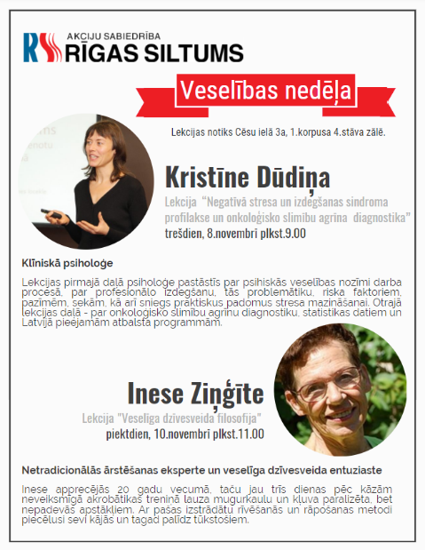Domājot par darbinieku labsajūtu, AS RĪGAS SILTUMS ik rudeni rīko Veselības nedēļu, kuras mērķis ir izglītot darbiniekus par dažādiem ar veselību saistītiem jautājumiem un iedvesmotu sportiskām aktivitātēm.

**Asinsdonoru diena**

AS “Latvijas Gāze” un AS RĪGAS SILTUMS uzsāka akciju “Donori nāk!”. Pirmie akcijas dalībnieki AS “Latvijas Gāze” ziedoja asinis 23.maijā un pasākuma laikā nodeva stafeti AS “RĪGAS SILTUMS”. Ar rezultātu - 43 donori  - AS "RĪGAS SILTUMS" šoreiz pārspēja akcijas iniciatoru AS "Latvijas Gāze", tomēr galvenais šīs akcijas mērķis ir nevis sacensība, bet gan vēlme motivēt gan savus darbiniekus, gan citus uzņēmumus palīdzēt līdzcilvēkiem atveseļoties.

**Meža stādīšana**

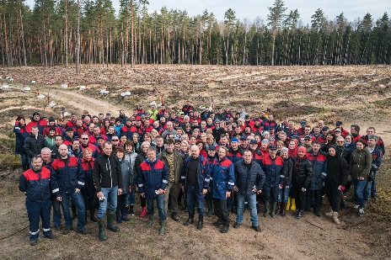Ik gadu vairāk nekā 150 AS „RĪGAS SILTUMS” darbinieki kopā ar vadību Lielās Talkas ietvaros dodas stādīt mežu un savākt atkritumus, tā atzīmējot uzņēmuma pastāvēšanas gadadienu un īstenojot uzņēmumā izstrādāto vides ilgtspējas politiku. 2017.gadā iestādījām 7 000 priedīšu, kas ir par 2 000 vairāk nekā 2016.gadā.

**Sporta svētki**

Sporta un kultūras pasākumu plāna stratēģiskais mērķis ir veicināt uzņēmumā strādājošo darbinieku veselīga dzīvesveida stiprināšanu jebkurā vecuma grupā, fiziskās un garīgās veselības saglabāšanu, darba spēju atjaunošanu un darba kolektīva saliedēšanu, dodot iespēju vairākos pasākumos iesaistīt arī ģimenes locekļus, integrējot un iedzīvinot uzņēmuma vērtības. Plānā iekļautas dažādas sporta aktivitātes visa gada garumā. 2017.gadā uzņēmuma sporta svētkus (visu sporta aktivitāšu noslēdzošais pasākums) apmeklēja ap 500 uzņēmuma darbinieku un viņu ģimenes locekļu.

**DAŽĀDĪBAS VADĪBA**

Darbinieku dažādība ir liels ieguvums jebkuram uzņēmumam, paplašinot darbinieku redzesloku, kā arī veidojot prasmes jebkuru specifisku situāciju izprast labāk un izmantot uzņēmuma mērķu sasniegšanā. AS RĪGAS SILTUMS, apliecinot, ka interesanti darbinieki ir uzņēmuma bagātība, ar ko lepoties, klientu un darbinieku avīzē 2017.gadā uzsāka praksi akcentēt darbinieku dažādus sasniegumus ārpus darba jomas. Šī sadaļa kļuva par vienu no populārākajām uzņēmuma darbinieku vidū.

Darbinieku dažādība tiek analizēta arī personāla politikas ietvaros. Noslēdzot 2016./2017. finanšu gadu 30.09.2017., akciju sabiedrībā bija nodarbināti 916 darbinieki, tajā skaitā 645 – pamatražošanā un 271 – ēku iekšējo siltumapgādes sistēmu apkalpošanā. Pēdējo piecu finanšu gadu laikā akciju sabiedrībā strādājošo darbinieku skaits ir samazinājies par 40 darbiniekiem jeb 4,2%, salīdzinot ar 2012./2013. finanšu gadu.

**Izmaiņas darbinieku skaitā**

|  |  |  |  |
| --- | --- | --- | --- |
|  | Nodarbināto skaits | | Kopā |
| pamatražošana | ĒISA apkalpe |
| 2015. | 643 | 297 | 940 |
| 2016. | 639 | 290 | 929 |
| 2017. | 645 | 271 | 916 |

Katru gadu akciju sabiedrības personāla sastāvs tiek analizēts pēc dzimuma, vecuma, izglītības līmeņa un ieņemamā amata.

2017.gadā akciju sabiedrībā strādājošo vīriešu īpatsvars bija 74,78%, savukārt sieviešu īpatsvars 25,22%. Sievietes uzņēmuma augstākā līmeņa vadībā 20%; uzņēmuma vidējā līmeņa vadībā 29,17%; darbinieku vidū 24,91%. Vīriešu salīdzinoši augstais īpatsvars saistīts ar nozares specifiku, kas nosaka augstu tehnisko profesiju skaitu, kuras tradicionāli apgūst vairāk vīriešu nekā sieviešu. Akciju sabiedrība par mērķi izvirzījusi sasniegt 30:70 attiecību.

Apkopotā informāciju par darbinieku izglītības līmeni tika secināts, ka no visiem akciju sabiedrībā strādājošajiem darbiniekiem augstākā izglītība ir 38,1% darbinieku, vidējā speciālā vai arodizglītība 31,99% darbinieku, vidējā izglītība 25% darbinieku un pamatizglītība tikai 4,91% no darbiniekiem. Darbinieku īpatsvars ar augstāko izglītību pēdējā gada laikā ir palielinājies par 1,93%, attiecīgi par 0,56% samazinoties darbinieku īpatsvaram ar vidējo speciālo vai arodizglītību, par 1,17% ar vidējo izglītību un par 0,2% ar pamatizglītību.

Analizējot datus par personāla vecuma līmeni tika konstatēts, ka neskatoties ar pasākumiem, kuri bija vērsti uz personāla sastāva atjaunošanu, pēdējā gada laikā darbinieku īpatsvars vecumā līdz 40 gadiem ir samazinājies par 0,83%. Pozitīvi vērtējams ir tas, ka darbinieku īpatsvars vecumā no 40 līdz 55 gadiem ir palielinājies par 3,68%, bet to darbinieku īpatsvars, kuri ir vecuma grupā no 55 līdz 63 gadiem īpatsvars samazinājās par 2,75%, vecāku par 60 gadiem samazinājās par 0,1%. Vidējais darbinieku vecums uzņēmumā ir 48,63 gadi, kas salīdzinājumā ar iepriekšējo gadu ir palielinājies par 0,14%. Ņemot vērā, ka vidējais darbinieku vecums uzņēmumā joprojam ir pieteiekami liels, uzņēmums turpina piesaistīt darbam uzņēmumā augstskolu studentus un mācību iestāžu audzēkņus, kuri iziet uzņēmumā mācību praksi, labākie no tiem, atbrīvojoties darba vietām, paliek strādāt uzņēmumā. Domājot par akciju sabiedrības personāla atjaunošanu, arī turpmāk tiks veikti preventīvi pasākumi, piesaistot darbam uzņēmumā gados jaunākus darbiniekus, tādā veidā nodrošinot darbinieku pēctecību ilgtermiņā.

**DARBA UN PERSONĪGĀS DZĪVES LĪDZSVARS**

**Darbinieku integrācija darba vidē pēc ilgstošas prombūtnes**

2017.gadā akciju sabiedrība saņēma Valsts darba inspekcijas labas prakses balvu “Zelta ķivere” par darbinieku atgriešanos darbā veicinošiem pasākumiem pēc ilgstošas prombūtnes, apliecinot atbildīga un ilgtspējīga darba devēja statusu. Uzņēmums mērķtiecīgi atbalsta un ar dažādām aktivitātēm rūpējas, lai darbinieki, kas ir bijuši ilgstošā prombūtnē, veiksmīgi atgrieztos darba tirgū un būtu motivēti strādāt uzņēmumā. Uzņēmumā īstenoto pasākumu mērķis ir uzturēt saikni ar darbinieku viņa prombūtnes laikā, nodrošinot saziņu starp vadītāju un darbinieku. Uzņēmumam īsteno vairākus pasākumus: uztur saikni ar darbinieku tā prombūtnes laikā, ar vadītāja vai kolēģu starpniecību informējot par visām būtiskām izmaiņām, kas notiek gan uzņēmumā, gan struktūrvienībā, piedāvāt iespēju piedalīties apmācībā, ja tāda tiek rīkota saistībā ar izmaiņām darba procesos. Nodrošina informācijas aprites nepārtauktību piedāvājot iespēju sekot aktualitātēm siltumenerģijas jomā un jaunumiem uzņēmuma iekšienē. Papildus tam iekšējā informācijas tīkla funkcionalitāte nodrošina, ka darbiniekiem uz e-pastu ir iespējams saņemt informatīvas vēstules par aktualitātēm uzņēmumā. Darbiniekiem tiek dota iespēju piedalīties darbiniekiem rīkotajos pasākumos nodrošinot pieeju informācijai par uzņēmuma aktivitātēm un rīkotajiem pasākumiem. Uzņēmuma iekšējā mājas lapā ir izveidota domubiedru grupa “Strādājošie vecāki”, kur darbinieki dalās ar informāciju gan par bērnu audzināšanas jautājumiem, gan savu pieredzi uzņēmuma atbalsta programmu izmantošanā. Veiksmīgai reintegrācijai tiek nodrošināta mentora palīdzība, kuru parasti īsteno darbinieka vadītājs, vai viņa pilnvarota persona. Darbiniekiem tiek piedāvāts elastīgs vai nepilns darba laiks, kā arī materiālais atbalsts veselības uzlabošanai. Uzņēmums ar savām atbalsta aktivitātēm darbiniekos vieš drošības sajūtu, ka netiks pazaudēts darbs, ka tiek domāts arī par pēc iespējas veiksmīgāku reintegrēšanos.

**Ģimenei draudzīgs komersants**

AS RĪGAS SILTUMS sevi apliecinājis kā ģimenēm draudzīgs uzņēmums, ko apliecina iegūtā atzinība.Turpinās darbs (projekts ir iesniegts Būvvaldē būvatļaujas saņemšanai) pie Bērnu istabas izveides uzņēmuma telpās Cēsu ielā 3a. Uzņēmums, lemjot par labu bērnu istabas izveidei, ir izvēlējies modeli, kad līdzās bērniem domātajām mēbelēm un rotaļu vietām, tiks iekārtotas divas ērtas darba vietas (galds, dators) vecākiem, savu tiešo darba pienākumu veikšanai. Tā būs iespēja darbiniekam un bērnam pakāpeniski pierast pie apstākļiem, kad vecākam jāatgriežas darbā, bet bērnam jāuzsāk apmeklēt pirmsskolas izglītības iestāde, no sākuma bērnu uz pirmsskolas izglītības iestādi vedot uz nepilnu dienu. Vairāk sadaļā “Sabiedrība”.

**ATBILDĪGA ATTIEKSME PRET ATLAIŽAMAJIEM DARBINIEKIEM**

2016.gada novembrī SIA “Rīgas namu pārvaldnieks” izsludināja atklātu konkursu “Siltumapgādes sistēmu tehniskā apkope”, un konkursa rezultātā izvēlējās slēgt līgumu ar citu pretendentu, kā rezultātā darbu zaudēja 180 darbinieku. Darbiniekiem, kurus skāra pārmaiņas, papildus likumā noteiktajam atlaišanas pabalstam piedāvājām atbalsta programmu, kas ietver gan konsultatīvo palīdzību ar darba tiesiskajām attiecībām saistītajos jautājumos, gan atbalstu CV un motivāciju vēstuļu sagatavošanā, gan praktisku palīdzību jaunu darba vietu meklēšanā. AS RĪGAS SILTUMS, risinot šo situāciju, sadarbojas ar uzņēmuma Arodorganizācijas vadītāju Allu Kronbergu, kura atzinīgi vērtē atbalsta programmu, norādot: „Ņemot vērā, ka darba uzteikšana darbiniekiem netika veikta pēc AS RĪGAS SILTUMS iniciatīvas un vēlēšanās, bet gan notiek ārēju apstākļu ietekmē, tad sarunās ar uzņēmuma vadību galvenais mērķis bija darbiniekiem piedāvāt maksimālo iespējamo atbalstu, ko uzņēmums var sniegt, palīdzot jaunu darba vietu atrašanā. Vienojāmies par virkni veicamo pasākumu, un uzņēmuma arodorganizācija saviem biedriem nodrošinās visu nepieciešamo atbalstu – gan palīdzot risināt darba tiesiskos jautājumus, gan iesaistoties jaunu daba vietu meklēšanā.”

**DARBA AIZSARDZĪBA**

Darba aizsardzības mērķis - nodrošinot darbinieku drošību un veselības aizsardzību darbā tiek samazināta iespēja notikt nelaimes gadījumam darba vietā, tiek novērsta arodslimību rašanās iespējamība un paildzinās darbinieku darba mūžs. Darba aizsardzības galvenais uzdevums ir noteikt tiesisko pamatu sociālo, ekonomisko, tehnisko, ārstnieciski profilaktisko un organizatorisko pasākumu realizēšanai, kā arī nodrošināt normatīvajos aktos definēto prasību ieviešanu. Tas spēj nodrošināt darba vides atveseļošanu, darba drošību, nelaimes gadījumu darbā un arodslimību skaita samazināšanu.

AS RĪGAS SILTUMS ir noteikta darba aizsardzības organizatoriskā struktūra saskaņā ar darba aizsardzības vispārīgajiem principiem. Visu līmeņu vadītāji ir atbildīgi par darba aizsardzību, jo uzņēmuma darba aizsardzības sistēmas efektivitāte ir saistīta ar vadības attieksmi, ieinteresētību un iesaistīšanos tajā. Struktūrvienību vadītāji ir atbildīgi par darba aizsardzības un ugunsdrošības pasākumu īstenošanu struktūrvienībās. Siltumcentrālēs, tīklu rajonos un dienestos ir norīkotas apmācītas atbildīgās personas par elektrodrošību, ugunsdrošību, gāzes saimniecību, spiedieniekārtu kompleksiem, katliekārtām, celšanas iekārtām.

Darba aizsardzības dienests veic:

* ugunsdrošības un darba aizsardzības sistēmas izveidošanu, organizēšanu un uzturēšanu;
* darba vides iekšējo uzraudzību;
* vakcinācijas pret gripu un ērču encefalītu organizēšanu;
* darbinieku obligāto veselības pārbaužu organizēšanu un kontroli;
* par piecu veidu bīstamo iekārtu, kas reģistrētas bīstamo iekārtu reģistrā, ekspluatācijas kontroli;
* gāzes saimniecības ekspluatācijas prasību ievērošanas kontroli;
* uzņēmēju vadītāju instruktāžu par darba aizsardzības, elektrodrošības un ugunsdrošības prasībām veicot darbus AS objektos;
* likumdošanas prasību ievērošanas no uzņēmēju puses, kuri veic darbus AS objektos kontroli un uzraudzību;
* nepieciešamo pasākumu noteikšanu, lai novērstu un mazinātu darba vides riskus;
* darba aizsardzības un ugunsdrošības pasākumu ieviešanas un uzturēšanas uzraudzību.

Veicot darba vides iekšējo uzraudzību, tiek izstrādāts darba aizsardzības pasākumu plāns, kas vērsts uz drošas darba vides uzturēšanu.

**Nelaimes gadījumu veidi, arodslimību un zaudēto dienu rādītāji**

|  |  |  |  |
| --- | --- | --- | --- |
|  | 2015. | 2016. | 2017. |
| Nelaimes gadījumu skaits (nav smagi) | 2 | - | 3 |
| Nelaimes gadījumu skaits (smagi) | - | 1 | - |
| Nelaimes gadījumu skaits (letāli) | - | - | - |
| Darbnespējas ilgums nelaimes gadījumos cietušajiem dienās | 162 | 110 | 92 |
| Arodsaslimšanas | - | 1 | 1 |

**Uzņēmēju vadītāju instruktāža par darba aizsardzības, elektrodrošības un ugunsdrošības prasībām veicot darbus AS objektos**

|  |  |  |  |
| --- | --- | --- | --- |
|  | 2015. | 2016. | 2017. |
| Instruktāžu skaits | 51 | 80 | 114 |

**PROFESIONĀLĀ IZAUGSME**

AS RĪGAS SILTUMS darbinieku izglītības līmenis un kvalifikācija ir viens no veiksmīgas darbības priekšnoteikumiem. Pielietojot aizvien modernākas tehnoloģijas, darbiniekiem ir jāpaaugstina savs zināšanu līmenis, tādēļ AS RĪGAS SILTUMS akreditētais Mācību centrs uzņēmuma darbiniekiem organizē trīs līmeņu kvalifikācijas celšanas kursus, seminārus un lekcijas gan par siltumapgādes jautājumiem, gan par citiem ar darba pienākumu izpildi saistītiem aktuāliem jautājumiem: - augstākos kvalifikācijas celšanas kursus (vadītājiem un speciālistiem); - vidējā posma vadītāju un speciālistu kvalifikācijas celšanas kursus (speciālistiem, meistariem, siltumenerģētikas inženieriem, tehniķiem u.c.); - strādnieku kvalifikācijas celšanas kursus (siltumiekārtu atslēdzniekiem, metinātājiem u.c.).

2017.gadā mācības ar akciju sabiedrības atbalstu turpināja 9 darbinieki, no kuriem 8 studē siltuma, gāzes un ūdens tehnoloģijas. Kopumā uzņēmumā strādā 38 darbinieki, kuri ar uzņēmuma atbalstu ir ieguvuši darbam nepieciešamo izglītību.

Lai paaugstinātu AS RĪGAS SILTUMS darbinieku kvalifikāciju, gan augstākā līmeņa vadība, gan vidējā līmeņa vadība un citi darbinieki apmeklēja apmācības.

**Darbinieku apmācībās pavadītais laiks**

|  |  |  |  |
| --- | --- | --- | --- |
|  | Stundas | Skaits | Stundas uz darbinieku |
| Augstākā līmeņa vadība | 280 | 10 | 28 |
| Vidējā līmeņa vadība | 1 208 | 67 | 18 |
| Darbinieki | 25 934 | 814 | 32 |

Ārējos atvērtos mācību kursos, semināros un konferencēs 2017.gadā piedalījās 891 uzņēmuma darbinieks, vidēji gadā ārējām mācībām katrs darbinieks veltīja 64 stundas. Kopējais mācību stundu skaits ir 17 111 stundas.

Domājot par gados jauna personāla piesaistīšanu, uzņēmums ik gadu praksē uzņem vairāk nekā divdesmit mācību iestāžu studentus, sadarbojoties ar Rīgas Tehnisko universitāti un Rīgas Celtniecības koledžu, kas veicina jaunu un izglītotu speciālistu piesaisti nozarei.

Lai iepazīstinātu skolēnus un studentus ar siltumenerģētikas inženiera profesiju, radot interesi to apgūt, tādējādi, veicinot jaunu un zinošu speciālistu ienākšanu siltumenerģētikas uzņēmumā, akciju sabiedrība piedalās „Ēnu dienā”, „Atvērto durvju nedēļā”, „Karjeras dienās” un citos profesionālos orientācijas pasākumos. Akciju sabiedrība labprāt uzņem arī skolēnu ekskursijas no Latvijas skolām. To laikā iepazīstinām ar uzņēmuma darbu, siltumenerģijas ražošanas un piegādes procesu. Ik gadu uzņēmumu apmeklē vairāk nekā simts jauniešu.

**NORMATĪVO AKTU IEVĒROŠANA**

2017.gada laikā Valsts Darba inspekcijā nav saņemta neviena sūdzība no AS RĪGAS SILTUMS darbiniekiem, kā arī neviens uzņēmuma darbinieks nav iesniedzis prasību tiesā pret AS RĪGAS SILTUMS kā darba devēju. Arī 2018.gadā AS RĪGAS SILTUMS darba vides mērķis no personāla vadības puses ir organizēt darba procesus tā, lai nebūtu likumīgas un pamatotas darbinieku un pretendentu sūdzības par darba tiesisko attiecību reglamentējoši Latvijas Republikas likumdošanas aktu prasību pārkāpumiem.

**VIDES AIZSARDZĪBA**

Zeme, kurā dzīvojam, un gaiss, ko elpojam, ir mūsu bagātība. Mēs esam atbildīgi, lai šī vieta kalpotu par mājām ne tikai mums, bet arī nākošām paaudzēm.

Viena no AS RĪGAS SILTUMS darbības vērtībām ir vides saglabāšana, gudra un tālredzīga dabas resursu izmantošana, vienlaikus ierobežojot kaitīgo vides faktoru ietekmi gan uz cilvēkiem, gan dabu.

AS RĪGAS SILTUMS savu vides aizsardzības politiku veido, balstoties gan uz valsts institūciju izstrādāto normatīvo dokumentu prasībām, gan uz akciju sabiedrības finanšu vadības plānu nākamajiem 10 gadiem, vienlaikus sekojot ES nostādnēm un īstenojot Eiropas Savienības normatīvajos aktos noteiktās prasības, kas izstrādātas, lai sekmētu globālo klimata pārmaiņu novēršanu.

**AS “RĪGAS SILTUMS” izvirzītās prioritātes ietekmes uz vidi samazināšanai**

**1) pamatražošanā:**

* 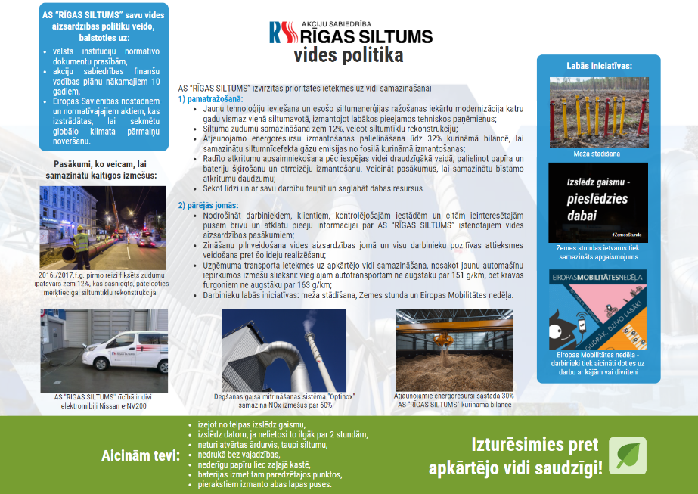Jaunu tehnoloģiju ieviešana un esošo siltumenerģijas ražošanas iekārtu modernizācija katru gadu vismaz vienā siltumavotā, izmantojot labākos pieejamos tehniskos paņēmienus;
* Siltuma zudumu samazināšana zem 12%, veicot siltumtīklu rekonstrukciju;
* Atjaunojamo energoresursu izmantošanas palielināšana līdz 32% kurināmā bilancē, lai samazinātu siltumnīcefekta gāzu emisijas no fosilā kurināmā izmantošanas;
* Radīto atkritumu apsaimniekošana pēc iespējas videi draudzīgākā veidā, palielinot papīra un bateriju šķirošanu un otrreizēju izmantošanu. Veicināt pasākumus, lai samazinātu bīstamo atkritumu daudzumu;
* Sekot līdzi un ar savu darbību taupīt un saglabāt dabas resursus.

**2) pārējās jomās:**

* Nodrošināt darbiniekiem, klientiem, kontrolējošajām iestādēm un citām ieinteresētajām pusēm brīvu un atklātu pieeju informācijai par AS RĪGAS SILTUMS īstenotajiem vides aizsardzības pasākumiem;
* Zināšanu pilnveidošana vides aizsardzības jomā un visu darbinieku pozitīvas attieksmes veidošana pret šo ideju realizēšanu;
* Uzņēmuma transporta ietekmes uz apkārtējo vidi samazināšana, nosakot jaunu automašīnu iepirkumos izmešu slieksni: vieglajam autotransportam ne augstāku par 151 g/km, bet kravas furgoniem ne augstāku par 163 g/km;
* Darbinieku labās iniciatīvas: meža stādīšana, Zemes stunda un Eiropas Mobilitātes nedēļa.

Vides politika ir apstiprināta valdē un ir pieejama visiem darbiniekiem un iesaistītajām pusēm.

**SILTUMCENTRĀĻU UN SILTUMTĪKLU MODERNIZĀCIJA**

Siltumapgādes drošības un efektivitātes paaugstināšanai paredzēts turpināt AS RĪGAS SILTUMS siltumavotu modernizāciju.

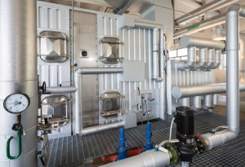2017.gadā realizējot projektu par degšanas gaisa mitrināšanas sistēmas “Optinox” uzstādīšanu automatizētajā gāzes katlumājā Kuģu ielā 26A, dabasgāzes dedzināšanas procesā radītās dūmgāzes tiek vairākkārt dzesētas, un papildus tiek uzsildīts un mitrināts gaiss, NOx jeb slāpekļa savienojumu) samazinājums par 60%.

2017./2018.–2019./2020. finanšu gados SC “Daugavgrīva” plānots veikt modernizāciju ar automatizētu bezpersonāla katlu mājas izbūvi, 1. etapā, izmantojot ES struktūrfondu līdzfinansējumu, izbūvējot divus biokurināmā katlus ar jaudu 2x4 MW ar dūmgāzu kondensatoru un 2. etapā – uzstādot papildus jaunu dabasgāzes katlu, kā arī realizējot iekārtu vadību no SC “Imanta”. Modernizācija ļaus atteikties no novecojušo, neefektīvo iekārtu izmantošanas. 2017./2018.–2019./2020. finanšu gados paredzēta biokurināmā KM ar katlu un dūmgāzu kondensatoru kopējo jaudu līdz 50 MW izbūve SC “Imanta” teritorijā, demontējamās mazuta saimniecības vietā. Biokurināmā katli samazinās SC “Imanta” dabasgāzes izmantošanas apjomu un mazāk efektīvo dabasgāzes ūdenssildāmo katlu izmantošanu, līdz ar to palielināsies ražošanas efektivitāte un samazināsies kaitīgo izmešu daudzums atmosfērā.

**Siltumenerģijas ražošanas efektivitāte**

|  |  |  |  |
| --- | --- | --- | --- |
|  | 2015.f.g. | 2016.f.g. | 2017.f.g. |
| % | 100 | 99.3 | 98.3 |

2016./2017. finanšu gadā, salīdzinot ar iepriekšējo finanšu gadu, siltumenerģijas zudumu īpatsvars samazinājās par 0,65 procentu punktiem un tas bija 11,87 %. Zudumu īpatsvars zem 12 % finanšu gadā ir fiksēts pirmo reizi akciju sabiedrības pastāvēšanas laikā, un tas ir panākts, veicot nepārtrauktu darbu siltumtrašu atjaunošanā un ekspluatācijas kontrolē.

**Siltumenerģijas zudumi siltumtīklos**

|  |  |  |  |
| --- | --- | --- | --- |
|  | 2015.f.g. | 2016.f.g. | 2017.f.g. |
| % | 12.43 | 12.52 | 11.87 |

**ZAĻĀS ENERĢIJAS ĪPATSVARA PALIELINĀŠANA**

Eiropas Komisija 2013.gada martā pieņēmusi Zaļo grāmatu „Klimata un enerģētikas politiku satvars 2030”, kur, cita starpā, mērķa scenārijs paredz, ka līdz 2030.gadam jāpanāk, ka enerģijas ražošanā atjaunojamie energoresursi sastāda 30%, ko faktiski AS RĪGAS SILTUMS jau ir panācis. Domājot par videi draudzīgāku vietējo energoresursu izmantošanu un samazinot oglekļa dioksīda (CO2) negatīvo ietekmi uz vidi, vairāku gadu laikā, piesaistot ES fondu līdzfinansējumu, ir veikta siltumavotu modernizācija, palielinot šķeldas īpatsvaru kurināmā bilancē virs 30%.

**AS RĪGAS SILTUMS kurināmā bilance**

|  |  |  |  |
| --- | --- | --- | --- |
| % | 2015.f.g. | 2016.f.g. | 2017.f.g. |
| Dabasgāze | 69.8 | 67.3 | 70 |
| Koksnes šķelda | 30.2 | 32.7 | 30 |

Pēc siltumcentrāļu “Imanta” un “Daugavgrīva” modernizācijas koksnes šķeldas īpatsvaru uzņēmuma kurināmā bilancē plānots sasniegt 50%.

**GAISA PIESĀRŅOJUMA SAMAZINĀŠANA**

Ilgstoši realizējot uzņēmuma vides aizsardzības politiku, akciju sabiedrībai pēdējo 5 gadu laikā ir izdevies samazināt kopējo izmešu apjomu par 3,6 tūkst. tonnām.

**Kaitīgo izmešu apjoms**

|  |  |  |  |  |  |  |
| --- | --- | --- | --- | --- | --- | --- |
|  | Cietās daļiņas, t | CO, t | SO2, t | NOX, t | CO2, t | Kopā, t |
| 2013./2014. | 30.397 | 575.687 | 0.005 | 452.801 | 29500.369 | **30 559.259** |
| 2014./2015. | 31.427 | 523.105 | 0.032 | 440.020 | 32968.103 | **33 962.687** |
| 2015./2016 | 33.272 | 570.538 | 0.006 | 468.476 | 27 529.453 | **28 601.745** |
| 2016./2017. | 35.863 | 601.013 | 0.008 | 492.126 | 29 937.677 | **31 066.687** |

**BŪTISKO RESURSU PATĒRIŅŠ RAŽOŠANĀ**

|  |  |  |  |
| --- | --- | --- | --- |
|  | 2015. | 2016. | 2017. |
| Ūdens (m3) | 97687 | 108300 | 94980 |
| Elektroenerģija (Mwh) | 18701.98751 | 17467.60640 | 18883.55142 |
| Dabasgāze (tūkst.m3) | 73009.584 | 79027.465 | 81374.236 |
| Koksnes šķelda | 409 949.13 | 468 648.89 | 474 561.44 |
| Degviela (t) | 14.827 | 0.893 | 36.101 |
| Lai samazinātu siltumenerģijas patēriņu savās ēkās, 2017.gadā AS RĪGAS SILTUMS Cēsu ielas 3a administratīvajā ēkā uzsāka pilotprojektu, dodot iespēju katram darbiniekam regulēt temperatūru kabinetā un apkures sistēmai automātiski ieslēgties nakts ekonomiskajā režīmā pēc darba laika beigām. Pilotprojekta ietvaros iespējams analizēt siltumenerģijas patēriņa paradumus un izvērtēt sasniegto ekonomiju. | | | |

|  |  |  |  |  |  |  |  |  |  |
| --- | --- | --- | --- | --- | --- | --- | --- | --- | --- |
| **Cēsu 3a k1 siltumenerģijas patēriņa salīdzinājums** | | | | | | | | | |
|  |  |  |  |  | |  |  |  |  |
|  |  |  | 2017./2018. gada apkures sezona | | | | |  |  |
| Mēneši | Ārgaisa temperatūra ºC | Kopējais patēriņš MWh | Mēneši | Ārgaisa temperatūra ºC | | Kopējais patēriņš MWh | Pandusa apkure MWh | Ekonomija MWh, ievērojot temperatūras koeficientu | Procenti pret iepriekšējo apkures sezonu % |
| oktobris | 5.7 | 31.98 | oktobris | | 7.2 | 20.18 |  | 8.15 | 28.77 |
| novembris | 1.6 | 42.35 | novembris | 4.3 | | 32.15 | 1.65 | 5.19 | 14.54 |
| decembris | 1.8 | 43.54 | decembris | 1.8 | | 38.61 | 3.29 | 8.22 | 18.8 |
| janvāris | -2.1 | 51.78 | janvāris | -0.8 | | 47.96 | 3.65 | 4.25 | 8.75 |
| februāris | -1.5 | 45.45 | februāris | -5.6 | | 50.99 | 4.01 | 7.66 | 14.02 |
| marts | 3.1 | 37.65 | marts | -0.9 | | 43.51 | 2.57 | 6.28 | 13.3 |
| aprīlis | 5.2 | 28.41 | aprīlis | 9.3 | | 17.1 | 0.8 | 3.67 | 18.37 |
| maijs |  |  | maijs |  | |  |  |  |  |
|  |  | **281.16** |  |  | | **250.5** | 15.97 | **43.42** | **15.62** |

**ATKRITUMU NODOŠANA UN PĀRSTRĀDE**

Bīstamo atkritumu apsaimniekošanā un nodošanā AS RĪGAS SILTUMS sadarbojas ar SIA “Eko osta”. 2017.gadā ievērojami audzis nodoto bīstamo atkritumu apjoms, jo tika veikta pelnu nosēdumu tīrīšana dūmgāzu kondensatorā. Iepriekšējos gadus šos atkritumus neklasificēja kā bīstamus. Papildus tam, 2018.gadā AS RĪGAS SILTUMS uzsācis centralizētu izlietoto bateriju savākšanu un nodošanu. Bateriju nodošanas punkti izvietoti gan AS RĪGAS SILTUMS administratīvajās ēkās, gan siltumcentrālēs, tā nodrošinot gan darbiniekiem, gan citām iesaistītajām pusēm brīvu pieeju konteineriem.

**Bīstamo atkritumu apsaimniekošana**

|  |  |  |  |
| --- | --- | --- | --- |
|  | 2015. | 2016. | 2017. |
| EUR | 1 224 | 536 | 1 797 |

Vairākus gadus AS RĪGAS SILTUMS turpina nodot makulatūru otrreizējai pārstrādei.

**Pārstrādei nodotais papīrs**

|  |  |  |  |
| --- | --- | --- | --- |
| kg | 2015. | 2016. | 2017. |
| Pārstrādei nodotais papīrs | 8596 | 8324 | 6270 |

**ENERGOAUDITA IETEIKUMU IEVIEŠANA**

AS RĪGAS SILTUMS energoaudits tika uzsākts 2015./2016. finanšu gadā un pabeigts 2016./2017.finanšu gadā. Energoaudita rezultātā tika izstrādāta uzņēmuma enerģijas bilance, kā arī ierosināti trīs energoefektivitātes uzlabošanas pasākumi ar vislielāko novērtēto enerģijas ietaupījumu vai ekonomisko atdevi, kas jāveic līdz 2020. gada 1. aprīlim:

* Ēkās esošo kvēlspuldžu nomaiņa pret 8W LED spuldzēm,
* Vienotas uzņēmuma ēkās patērētās enerģijas uzskaites sistēmas izveide,
* Uzņēmuma ēku energopārvaldnieka amata izveide vai pienākumu deleģēšana kādai no atbildīgajām struktūrām uzņēmumā.

Energoefektivitātes nolūkos, elektroenerģijas efektīvai izmantošanai 2016./2017.finanšu gadā tika iegādāti un tiek uzstādīti jaunās paaudzes LED gaismekļi, kuri patērēs salīdzinoši mazāk elektroenerģiju.

**Jauno gaismas ķermeņu ekonomiskie rādītāji**

|  |  |  |
| --- | --- | --- |
|  | Nomainīto spuldzīšu skaits | Ekonomija, kWh |
| SC “Imanta” | 41 | 5.64 |
| SC “Zasulauks” | 115 | 7.75 |
| SC “Ziepniekkalns” | 433 | 43.51 |
| SC “Vecmilgrāvis” | 217 | 16.31 |
| SC “Daugavgrīva” | 111 | 8.92 |
| KM “Kuģu iela 26a” | 29 | 2.00 |
| KM “Keramikas 2a” | 34 | 2.19 |
| KM “Gobas 33” | 24 | 1.63 |
| Cēsu iela 3a | 142 | 7.24 |
| Pildas iela 43 | 24 | 5.04 |
| **Kopā** | 1170 | 100.22 |

Patērētās elektroenerģijas ekonomija uz visiem minētajiem gaismekļiem stundā 100.22 kWh. Gadā patērēsim 202 043.52 kWh mazāk elektroenerģijas un pie vidējā elektroenerģijas tarifa 0.09 EUR/kWh, finansiālais ietaupījums gadā 18 183.92 EUR. LED gaismekļus iegādājāmies par 45 tūkstošiem EUR.

**UZŅĒMUMA TRANSPORTA IETEKMES SAMAZINĀŠANA**

AS RĪGAS SILTUMS pastāvīgi veic uzņēmuma transportlīdzekļu novērtējumu par ietekmi uz vidi:

**Dīzeļdegviela un benzīna patēriņš uzņēmuma transporta vajadzībām**

|  |  |  |  |
| --- | --- | --- | --- |
| litri | 2015. | 2016. | 2017. |
| Dīzeļdegviela l | 102550.30 | 106761.75 | 102426.42 |
| Benzīns E95 l | 56302.03 | 56995.49 | 54930.70 |

Uzņēmuma transporta ietekmes uz apkārtējo vidi samazināšana, nosakot jaunu automašīnu iepirkumos izmešu slieksni: vieglajam autotransportam ne augstāku par 151 g/km, bet kravas furgoniem ne augstāku par 163 g/km. 2017.gadā AS RĪGAS SILTUMS iegādājās konkursu prasībām atbilstošus   šādus  
transportlīdzekļus:

* 7 gab. operatīvos kravas furgonus Citroen Jumper, kuriem dzinēja  
  atbilstība EURO 6 un CO2 izmešu daudzums kombinētajā ciklā  ne lielāks par  
  163 g/km;
* 5 gab. vieglos plašlietojuma automobiļus Citroen Berlingo, CO2 izmešu  
  daudzums kombinētajā ciklā  ne lielāks par 151 g/km.

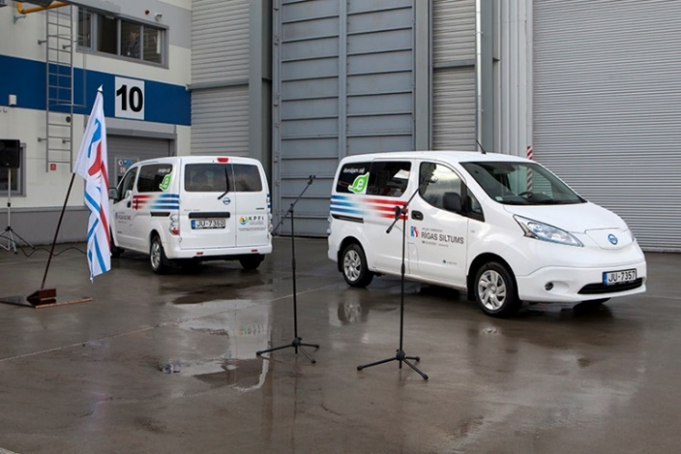Transportlīdzekļi piegādāti saskaņā ar noslēgtajiem līgumiem un tajos  
Iekļautajām specifikācijām.

AS RĪGAS SILTUMS savā ikdienas darbā turpina izmantot arī 2 elektromobiļus.

**LABĀS INICIATĪVAS**

Lai veicinātu videi draudzīgas attieksmes un rīcību arī ikdienā, AS RĪGAS SILTUMS aicina darbiniekus un ieinteresētās puses piedalīties Zemes stundā, Eiropas mobilitātes nedēļā un meža stādīšanas pasākumos. Vairāk sadaļā “Sabiedrība”.

**AS RĪGAS SILTUMS**

**Cēsu iela 3a, Rīga, LV-1012**

**Fakss: 67017363**

**E-pasts:** [**siltums@rs.lv**](mailto:siltums@rs.lv)

**Klientu diennakts bezmaksas tālrunis: 80 0000 90**



1. Papildus ir gūta peļņa 5,94 miljoni eiro, kas ir izveidojusies sakarā ar to, ka ar 2018.gadu Latvijā ir ieviesta jauna uzņēmumu ienākuma nodokļa aprēķināšanas un maksāšanas kārtība, kuras rezultātā AS “RĪGAS SILTUMS” vairāk kā 10 gadu periodā uzkrātā atliktā nodokļa apmērs (saistības) tika atzītas 2016./2017.finanšu gada peļņas vai zaudējumu aprēķinā kā ieņēmumi.